Министерство сельского хозяйства и продовольствия
Республики Беларусь

Информационно-вычислительное республиканское унитарное предприятие «ГИВЦ Минсельхозпрода»

Типовой программный комплекс
автоматизации учета и отчетности
сельскохозяйственной организации
(ТПК «НИВА-СХП»)

Руководство программиста.
Часть 1.
(Сведения для эксплуатации программы)
«Подсистема автоматизации учета основных средств и нематериальных активов, доходных вложений в материальные ценности, вложений во внеоборотные активы».

на ___ листах

2005

СОДЕРЖАНИЕ

1. Введение. | 3
2. Организация пользовательского интерфейса ТПК «НИВА-СХП» | 3
3. Главное меню | 5
4. Исследователь | 9
5. Поиск данных | 14
6. Диалоговое окно | 18
7. Таблица | 19
8. Выпадающий список | 31
9. Фильтрация данных | 35
10. Настройка параметров программы | 43
11. Приложение.

- Введение.

Типовой программный комплекс бухгалтерского учета и отчетности «НИВА-СХП», разработан на открытой технологической платформе «Гедымин». Основными составляющими частями платформы являются:
- cервер базы данных (Interbase/Firebird/Yaffil)
- система исполнения программного кода
- набор встроенных функций и бизнес-объектов (объектов прикладной логики)
- инструментальные средства проектирования и быстрой разработки приложений

Сервер базы данных характеризуется следующими параметрами:
- надежностью при работе с большими объемами данных;
- производительностью;
- полной поддержкой стандарта SQL 99;
- простотой в обслуживании;

В настоящее время Interbase/Firebird/Yaffil поддерживается сообществом программистов и является бесплатным программным продуктом, что позволяет существенно снизить стоимость программных средств для организации.
Система исполнения программного кода предоставляет возможность работать с базой данных, как на уровне таблиц, так и используя объектно-ориентированный подход. Как правило, запросы к таблицам на языке SQL используются для извлечения информации, а объекты используются для добавления или изменения информации. Использование объектов позволяет радикально снизить трудоемкость работы с базой данных.
В качестве языка программирования используется усовершенствованная версия Visual Basic Script (VBScript) . Этот язык позволяет обрабатывать исключительные ситуации, возникающие при работе программы и, тем самым, повышают ее надежность.
В отличие от классических генераторов отчетов, ориентированных на подготовку исключительно печатных форм, механизм отчетов платформы формирует интерактивные документы, органично интегрированные в приложение.

2. Организация пользовательского интерфейса ТПК «НИВА-СХП»
ТПК «НИВА-СХП» имеет многооконный пользовательский интерфейс. Однородная информация, такая как, например, список компаний, платежных документов или хозяйственных операций, располагается в отдельных окнах, называемых так же окнами (экранными формами) просмотра. Существует несколько базовых (абстрактных) типов окон просмотра, от которых наследуются окна для отображения объектов конкретного типа. Основными базовыми типами окон просмотра являются:
- простое окно с таблицей;
- окно с двумя таблицами для отображения данных, связанных с помощью связи мастер-дитэйл. Такие окна бывают в вертикальном или горизонтальном исполнении;
- окно с деревом и таблицей для отображения связанных данных.

Пользовательский интерфейс ТПК «НИВА-СХП» организован в стиле SDI (Single Document Interface). Его прообразом послужил пользовательский интерфейс Borland Delphi 5. Главное окно программы, как правило, располагается вверху экрана, занимает всю его ширину и имеет небольшую высоту. Окна просмотра располагаются обособленно от главного окна программы на рабочем столе Windows. Размер окон просмотра может быть изменен, при этом становится доступной часть рабочего стола Windows или окна других программ, располагающиеся под ТПК «НИВА-СХП». Такое устройство пользовательского интерфейса особенно удобно, если необходимо организовать одновременную работу с несколькими приложениями. Например, работать с ТПК «НИВА-СХП» и иметь перед глазами данные, находящиеся в электронной таблице Excel.
Обычно, при работе с ТПК «НИВА-СХП», экран имеет следующий вид:
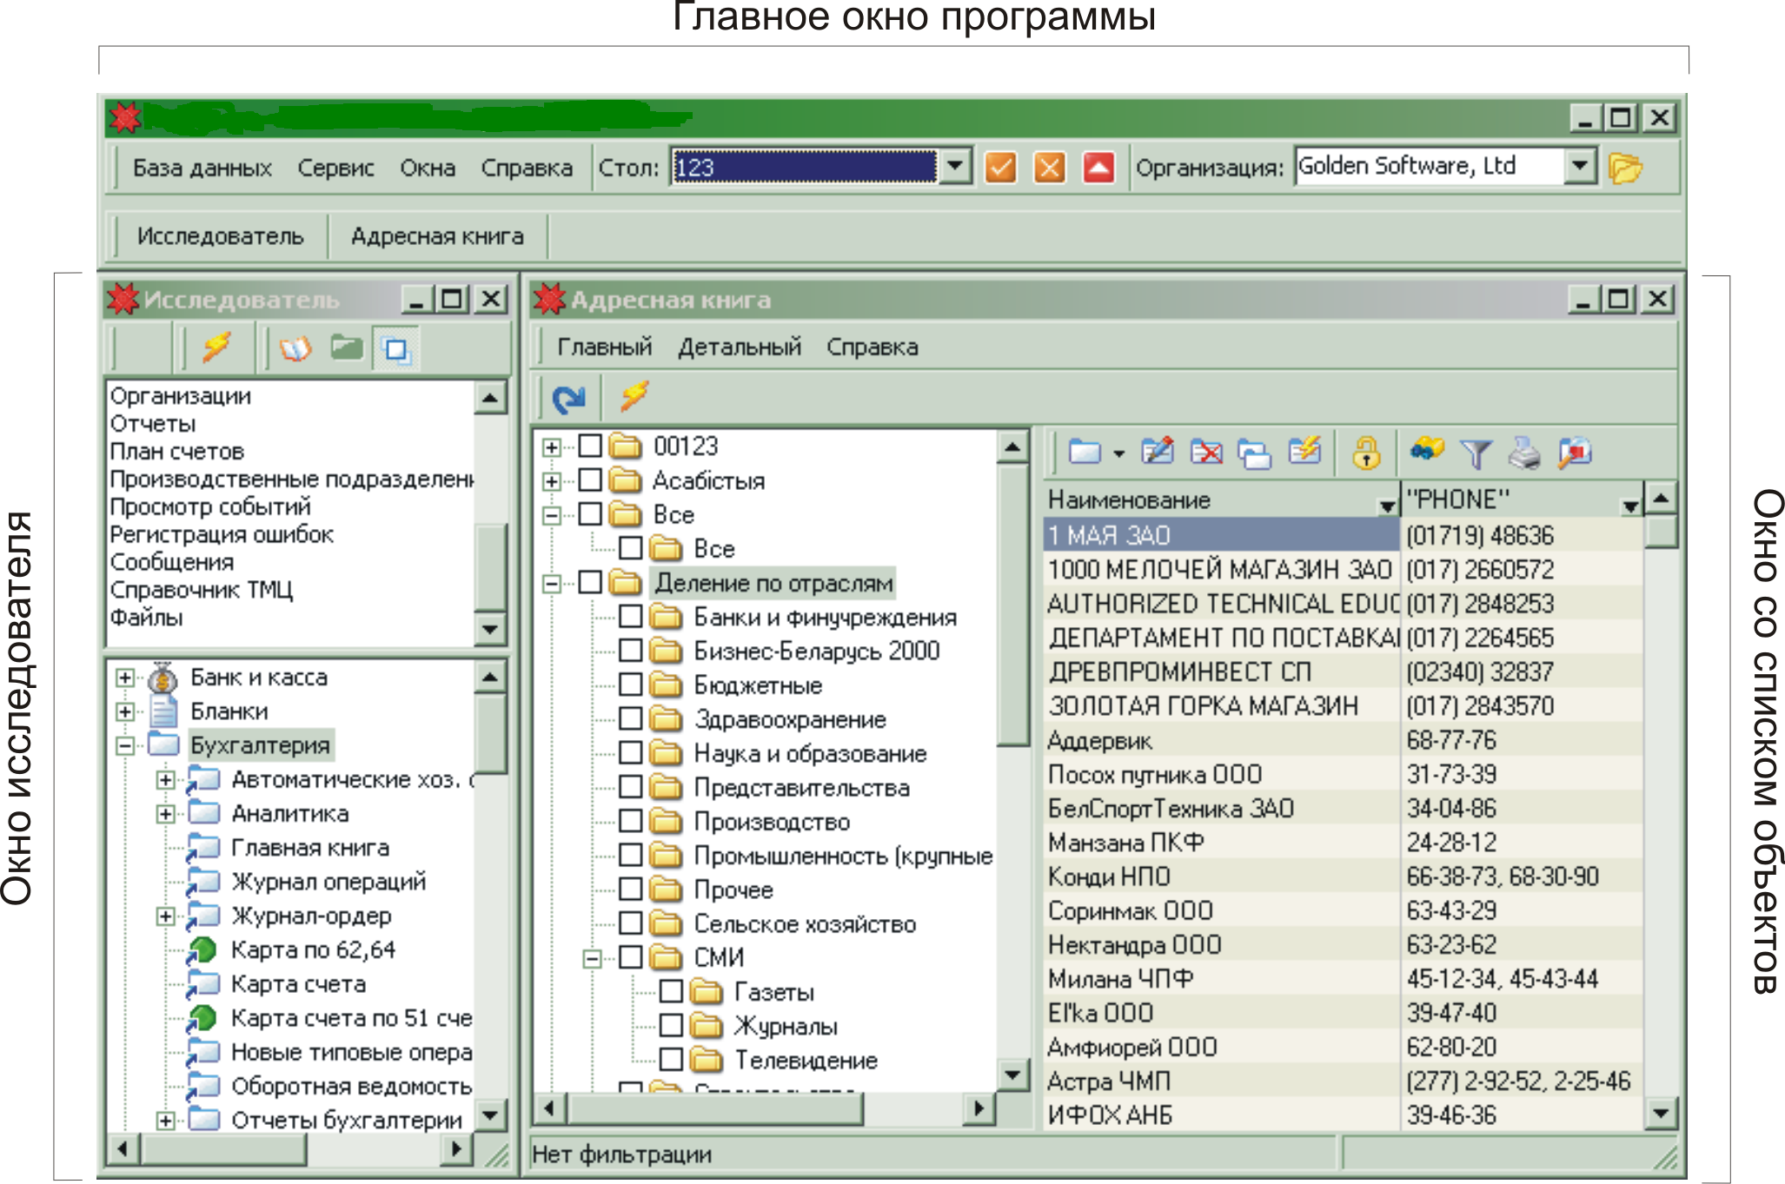
Рис. Содержимое экрана при работе с ТПК «НИВА-СХП».
Обратимся к рисунку. На нем мы видим три открытых окна системы ТПК «НИВА-СХП»:
- Главное окно программы;
- Окно Исследователя;
- Окно просмотра информации из адресной книги.
Опишем каждое из этих окон:

Главное окно программы
Главное окно программы предназначено для вызова основных команд, отображения информации о текущей рабочей организации и текущем пользователе системы, выбора и управления рабочими столами, выбора или изменения текущей рабочей организации, а также для отображения списка загруженных в настоящий момент времени окон просмотра.
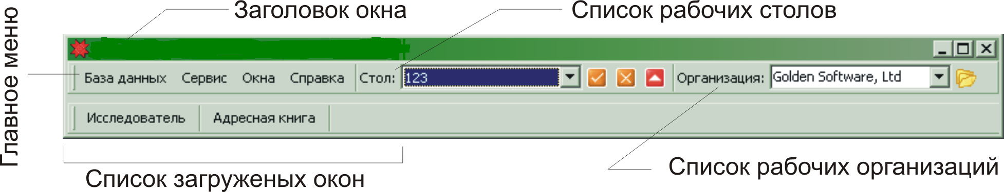
Рис. Главное окно программы.

Заголовок окна
Заголовок главного окна содержит наименование программы, наименование текущей рабочей организации, а также наименование учетной записи пользователя программы.

3. Главное меню
Главное меню программы содержит четыре выпадающих подменю:
- База данных;
- Сервис;
- Окна;
- Справка.
Ниже приводится список команд с описанием для каждого из подменю.

База данных
Команда | Описание
Подключенные пользователи | Выводит на экран окно со списком подключенных к базе данных пользователей.  Команда доступна только для пользователя, входящего в группу Администраторы.
Подключиться к базе данных | Команда позволяет выполнить подключение к другой базе данных не перезапуская Ниву. Перед подключением необходимо отключиться от текущей базы данных с помощью команды «Отключиться от базы данных».  Команда доступна только для пользователя, входящего в группу Администраторы.
Отключиться от базы данных | Закрывает текущее соединение с базой данных.  Команда доступна только для пользователя, входящего в группу Администраторы.
Подключиться в однопользовательском режиме | Позволяет подключиться к базе данных в однопользовательском режиме. Перед подключением необходимо отключиться от текущей базы данных с помощью команды «Отключиться от базы данных».  Внимание: подключиться к базе данных в однопользовательском режиме можно только под учетной записью Administrator.
Вернуть базу данных в нормальный режим | Команда позволяет вернуть базу данных в многопользовательский режим после того, как она была переведена в однопользовательский. Перед выполнением команды необходимо сначала выполнить отключение от базы данных.
Архивное копирование | Открывает окно создания архивной копии базы данных.  Команда доступна только для пользователя, входящего в группы Администраторы или Операторы архива.
Восстановление базы данных | Открывает окно восстановления базы данных из архивной копии.  Команда доступна только для пользователя, входящего в группы Администраторы или Операторы архива.
Обновление статистики индексов | Обновляет статистику индексов.  Команда доступна только для пользователя, входящего в группу Администраторы.
Выход | Выход из программы.  Обратите внимание, что если запущен процесс архивирования или восстановления базы данных из архива, то выйти из программы нельзя. Необходимо сначала дождаться завершения процесса.

Сервис
Команда | Описание
Редактор скрипт-объектов… | Открывает окно редактора скрипт объектов.  Команда доступна только для пользователя, входящего в группу Администраторы.
Редактор форм… | Открывает окно редактора экранных форм.  Команда доступна только под учетной записью Administrator.
SQL редактор… | Открывает окно редактора SQL запросов.  Команда доступна только для пользователя, входящего в группу Администраторы.
Просмотр шаблона документов… | Открывает окно тестирования шаблонов импорта текстовых документов.  Команда доступна только для пользователя, входящего в группу Администраторы.
Установить пакеты настроек… | Открывает окно установки пакетов настроек.  Команда доступна только для пользователя, входящего в группу Администраторы.
Опции… | Открывает окно с опциями системы.

Окна
Команда | Описание
Исследователь | Открывает окно Исследователя.
Список окон… | Открывает список загруженных в данный момент времени окон.
Очистить память | Удаляет из памяти все окна просмотра, которые загружены в данный момент но не видимы на экране (т.е. находятся в закрытом состоянии).
Сохранить стол… | Команда позволяет сохранить текущий рабочий стол.
Удалить стол | Команда позволяет выбрать из списка и удалить один из сохраненных ранее рабочих столов.

Справка
Команда | Описание
Начинаем работать | Справочная система по установке программы и началу работы с ней.
Руководство пользователя | Справочная система по использованию программы.
Руководство разработчика | Справочная система по разработке приложений на платформе Ниву.
Руководство программиста | Справочная система, рассчитанная на программиста, который имеет доступ к исходным кодам платформы ТПК «НИВА-СХП».
Справка по VBScript | Справочная система по языку программирования VBScipt.
Справка по FastReport | Справочная система по системе построения отчетов FastReport.
www.gsbelarus.com | Команда открывает Internet Explorer и переходит на сайт компании Golden Software.
Регистрация | Регистрация программы на данном компьютере.
О системе | Вызов окна с полезной информацией о системе.

Список рабочих столов
Справа от главного меню располагается выпадающий список рабочих столов, а также кнопки для вызова команд сохранения текущего рабочего стола, удаления рабочего стола и очистки экрана. Последняя команда закрывает и удаляет из памяти все окна за исключением Исследователя системы.
Рабочим столом, в терминах платформы ТПК «НИВА-СХП», называется совокупность окон просмотра, расположенных определенным образом на экране. Рабочему столу можно дать имя и сохранить его в базе данных.
Разработчику в процессе работы могут понадобиться: редактор скрипт-объектов, редактор SQL и список таблиц в базе данных. Для того, чтобы не выполнять одни и те же действия каждый раз при входе в программу, можно один раз открыть три вышеупомянутых окна, расположить их на экране удобным образом и сохранить как рабочий стол под именем, например, «Разработка». При следующей загрузке ТПК «НИВА-СХП» сохраненные окна будут открыты автоматически. Если разработчик, к тому же, работает и с бухгалтерскими функциями платформы, он может создать второй рабочий стол, назвав его «Бухгалтерия» и включив в него окна «Журнал-ордер», «Журнал хозяйственных операций» и «План счетов». В любой момент времени можно перейти от одного рабочего стола к другому, выбрав его из выпадающего списка на главном окне. Если, в последствии, необходимость в рабочем столе «Бухгалтерия» отпадет, то его можно удалить с помощью команды «Удаление рабочего стола».
По умолчанию, рабочий стол сохраняется только при вызове соответствующей команды, однако, установив соответствующий параметр в опциях системы можно добиться автоматического сохранения текущего рабочего при выходе их программы. Там же можно определить, как будет вести себя рабочий стол при смене рабочей организации: сохраняться автоматически, не сохраняться или необходимое действие будет запрашиваться у пользователя.
Обратите внимание, что список рабочих столов свой не только для каждого пользователя, но и для каждого разрешения экрана.

Запрет на изменение рабочего стола
В ряде случаев требуется запретить пользователю, самостоятельно изменять рабочий стол. Сделать это можно. Применив соответствующую политику безопасности на закладке «Политики» в окне «Опции», которое вызывается из пункта «Сервис» главного меню.

Метаданные
Список всех рабочих столов хранится в таблице GD_DESKTOP, которая имеет следующую структуру:
PK | FK | Поле  Домен  Тип данных | NN | Описание
● |  | ID  DINTKEY  INTEGER | ● | Идентификатор записи.
 | ● | USERKEY  DINTKEY  INTEGER | ● | Ссылка на таблицу GD_USER. Пользователь, к которому привязан рабочий стол.
 |  | SCREENRES  DINTEGER  INTEGER |  | Разрешение экрана, под которое создан данный рабочий стол. Целое число, вычисляется как произведение разрешения экрана по вертикали на разрешение по горизонтали.
 |  | NAME  DNAME  VARCHAR(60) | ● | Наименование рабочего стола.
 |  | SAVED  DTIMESTAMP  TIMESTAMP | ● | Дата и время последнего сохранения рабочего стола.
 |  | DTDATA  DBLOB4096  BLOB |  | Данные рабочего стола.
 |  | RESERVED  DRESERVED  INTEGER |  | Зарезервировано.

Список рабочих организаций
На платформе ТПК «НИВА-СХП» можно вести учет по нескольким организациям, которые называются рабочими организациями. Одна из них, является активной в данный момент и называется текущей рабочей организацией. Сменить текущую рабочую организацию можно, воспользовавшись выпадающим списком рабочих организаций на главном окне. Справа от списка расположена кнопка, с помощью которой можно открыть окно просмотра рабочих организаций.

Список загруженных окон
Нижнюю часть главного окна занимает список загруженых в настоящий момент окон просмотра. Загруженное окно не обязательно видно на экране, оно может быть и скрыто. В этом случае для его отображения необходимо щелкнуть мышью по названию окна в списке загруженных окон.

Свернуть или закрыть?
Если щелкнуть правой кнопкой мыши на списке загруженных окон, то откроется контекстное меню с четырьмя командами:
- Свернуть форму;
- Свернуть все;
- Закрыть форму;
- Закрыть все.

Первые две команды позволяют свернуть, убрать с экрана конкретную форму или все видимые, открытые формы. Для того, чтобы снова отобразить форму на экране необходимо кликнуть по ее наименованию в Списке загруженных окон. Команды «Закрыть форму» и «Закрыть все» не просто убирают форму с экрана, но и удаляют ее из памяти компьютера, высвобождая тем самым ресурсы компьютера. После закрытия формы, ее наименование уже не будет высвечиваться в Списке загруженных окон и для повторного открытия необходимо будет прибегнуть к Исследователю.

В отличие от других программ Windows, в ТПК «НИВА-СХП» при щелчке по пиктограммке закрытия окна (крестик на заголовке, в правом верхнем его углу) окно не закрывается, а сворачивается, т.е. остается в оперативной памяти компьютера. Так сделано, чтобы уменьшить нагрузку на сервер базы данных. Ведь, при открытии окна может выполняться длительный запрос, а пользователь может часто открывать-закрывать окна, например, при работе с несколькими документами. Если необходимо не свернуть, а именно закрыть окно (удалить его из памяти компьютера), то следует удерживать нажатой клавишу Shift в момент щелчка по пиктограммке закрытия.

4. Исследователь

Окно просмотра
Рассмотрим теперь, из каких частей состоит окно просмотра. Для начала познакомимся с простым окном, содержащим одну таблицу с данными.
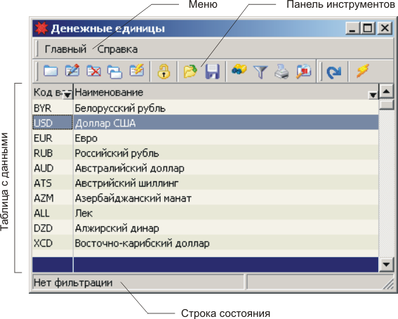
Рис. Окно просмотра.
Основными составляющими частями являются:
- Меню;
- Панель инструментов;
- Таблица с данными;
- Строка состояния.
Рассмотрим их более подробно:

Меню
В простейшем случае меню содержит два выпадающих подменю:
- Главный — содержит команды для работы с данными в окне;
- Справка — содержит команду вызова справки.

Команды, содержащиеся в этих выпадающих меню:

 | Команды | Быстрый вызов | Описание
 | Добавить… | Ins | Открывает диалоговое окно ввода новой записи.
 | Изменить… | Ctrl+Enter,  Enter | Открывает диалоговое окно для изменения данных выделенной записи или выделенных записей.
 | Удалить | Ctrl+Del | Удаляет выделенную запись или записи.
 | Дубликат | Ctrl+D | Создает копию текущей записи.
 | Слияние… | Ctrl+R | Открывает окно слияния (объединения) двух записей.
 | Загрузить из файла… |  | По выбору данной команды на экране откроется стандартное окно выбора файла. Выбрав файл с сохраненными ранее записями можно загрузить их в базу данных.
 | Сохранить в файл… |  | Данная команжа позволяет сохранить выделенную запись или записи в указанном файле. После чего их можно будет загрузить в другую базу данных.
 | Добавить в отмеченные |  | Добавляет выделенную запись или записи в отмеченные. Впоследствии, перейдя в режим «Только отмеченные» можно работать со списком отобранных ранее записей.
 | Удалить из отмеченных |  | Убирает выделенную запись или записи из списка отмеченных.
 | Сохранить |  | Команда позволяет сохранить изменения данных, если идет их редактирование непосредственно в таблице.
 | Поиск | Ctrl+S | Открывает или закрывает панель поиска.
 | Фильтр |  | Открывает меню работы с фильтрами.
 | Печать | Ctrl+P | Открывает меню с отчетами (печатными формами) формы.
 | Макросы | Ctrl+M | Открывает меню с макросами формы.
 | Только отмеченные |  | Включает/выключает режим отображения только отмеченных записей.
 | Загрузить настройки формы… |  | Позволяет скопировать визуальный настройки формы из провиля другого пользователя системы.

Панель инструментов
На панели инструментов располагаются команды для работы с данными в окне. Все команды, которые присутствуют на панели инструментов находятся так же и в меню «Главный». Мы уже рассмотрели их выше.

Таблица с данными
Пространство, ограниченное панелью инструментов сверху и строкой состояния снизу, называется Рабочей областью. Обычно здесь располагается таблица, хотя, при создании своих окон, разработчик волен разместить здесь любой управляющий элемент для отображения и редактирования данных.
По щелчку правой кнопки мыши над таблицей можно вызвать контекстное меню, которое содержит основные команды по работе с данными, а так же команды поиска в таблице и настройки ее внешнего вида.

Строка состояния
В зависимости от того, применен к данным фильтр или нет, в строке состояния выводится либо наименование примененного фильтра, либо надпись «Нет фильтрации». В первом случае, более подробную информацию о фильтре можно получить наведя указатель мыши на строку состояния и обождав пока не появится всплывающая подсказка.

Окно просмотра мастер-дитэйл
Выше мы рассмотрели простейший случай — окно просмотра с одной таблицей. Теперь рассмотрим окна, предназначенные для отображения двух датасетов, связанных как мастер-дитэйл.
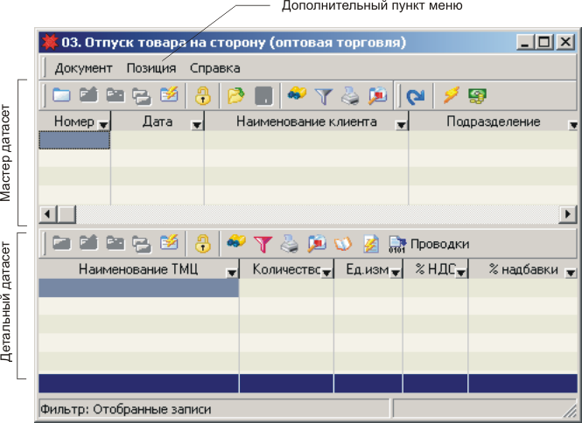
Рис. Окно мастер-дитэйл. Горизонтальная раскладка.
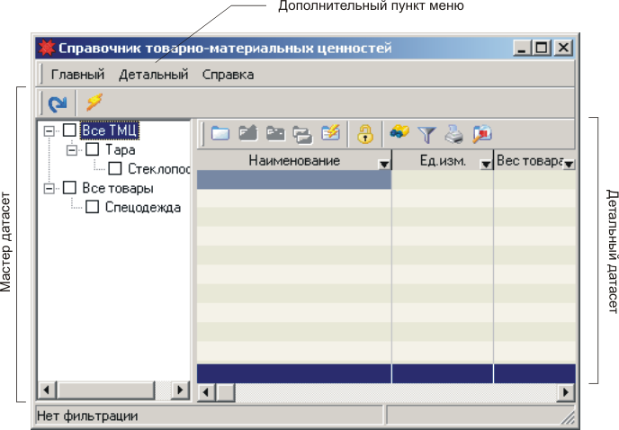
Рис. Окно мастер-дитэйл с деревом и таблицей.
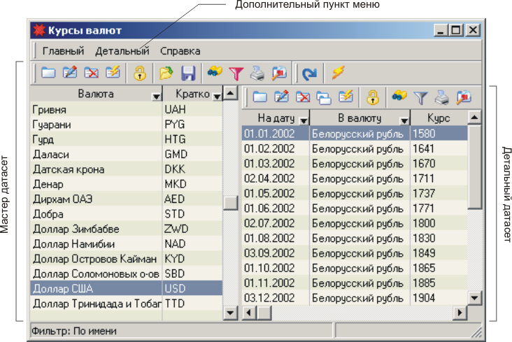
Рис. Окно мастер-дитэйл. Вертикальная раскладка.
Как видно на представленных рисунках, окна мастер-дитэйл могут быть в горизонтальном и вертикальном исполнении. В первом случае главный датасет располагается над детальным, а во втором — слева от него. В зависимости от типа данных для отображения главного датасета может использоваться таблица или дерево.
Для работы с детальным датасетом в меню окна появился отдельный пункт, который называется «Детальный» или «Позиция». Кроме этого, детальный датасет имеет свою панель управления и свое контекстное меню, которое вызывается по нажатию на правую кнопку мыши. Поскольку команды «Добавить», «Изменить», «Удалить» и т.д. ведут себя аналогично командам для главного датасета, мы не будем останавливаться здесь на их подробном описании.

Режим выбора
Операция выбора нескольких записей достаточно часто встречается в повседневной работе. Например, оператор выбирает товары при заполнении счет-фактуры, системный администратор выбирает группы пользователей, при настройке политик безопасности и т.д. Для выбора нескольких записей используется форма просмотра, открытая в режиме выбора.
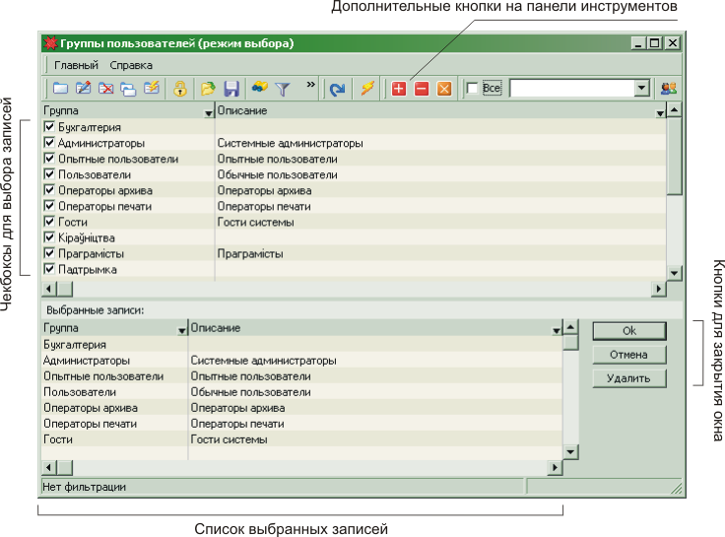
Рис. Форма просмотра в режиме выбора.
Обратимся к рисунку. Выбор (пометка) записей производится с помощью чекбоксов, которые выводятся в крайней левой колонке таблицы. Дополнительные кнопки на панели инструментов, которые появляются в режиме выбора, позволяют:
- Пометить все записи в таблице;
- Снять пометку со всех записей в таблице;
- Инвертировать текущее выделение
В нижней части окна находится панель на которой выводится список выбранных записей, а так же кнопки для подтверждения выбора и закрытия окна или для отмены и закрытия окна. Третья кнопка — «Удалить» — удаляет запись из списка выбранных, т.е. снимает с нее пометку.
Форма в режиме выбора открывается всегда в модальном режиме. Т.е. для продолжения работы с программой ее обязательно необходимо закрыть с помощью кнопок «Ок» или «Отмена». Закрытие формы с помощью пиктограммки в виде крестика в правом верхнем углу равносильно нажатию кнопки «Отмена».

5. Поиск данных
В базе данных могут находиться миллионы записей. Часто среди них надо отыскать одну-две, удовлетворяющие определенным условиям. ТПК «НИВА-СХП» предоставляет пользователю пять способов поиска. Рассмотрим их более подробно, а также постараемся дать ответ на вопрос: Когда какой поиск лучше использовать?

Поиск по первым введенным символам
Данный вид поиска доступен в таблице и дереве. Если вы хотите найти определенное значение, установите курсор в нужную колонку и начинайте набирать первые символы значения. Если, такая запись есть в базе данных, — курсор перейдет на нее. Если несколько записей удовлетворяют введенным начальным символам — курсор перейдет на первую из них.

Поиск данных в колонке
Данный вид поиска позволяет найти запись по вхождению введенной подстроки в данные определенной колонки. Вызвать его можно либо из контекстного меню, либо используя сочетание клавиш Ctrl+F. Для осуществления поиска необходимо ввести искомую подстроку в появившемся диалоговом окне, установить параметры и нажать кнопку «Ок».
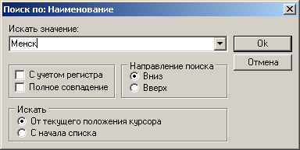
Рис. Диалоговое окно поиска.
Если искомые данные найдены — курсор будет установлен на соответствующую запись. В противном случае на экран будет выдано сообщение о том, что поиск окончился безуспешно.
Для того, чтобы продолжить поиск, найти следующую запись, удовлетворяющую введенным критериям достаточно нажать клавишу F3 или выбрать команду «Найти следующее» из контекстного меню.
Данный вид поиска доступен как в таблице, так и в дереве. Причем, если в таюлице установлено расширенное отображение, то поиск будет осуществляться сразу по нескольким колонкам, данные которых отображаются в клетке таблицы, на которой установлен курсор. Если вы сомневаетесь по каким именно колонкам будет осуществляться поиск, — обратите внимание на заголовок диалогового окна поиска, там вы найдете интересующую вас информацию.

Автофильтр
Кто работал с электронными таблицами Microsoft Excel наверняка сразу поймет о чем идет речь. Автофильтр позволяет быстро отобрать данные на основании значений, уже имеющихся в колонке. Для установки автофильтра необходимо щелкнуть мышью по треугольничку в правом нижнем углу заголовка колонки.
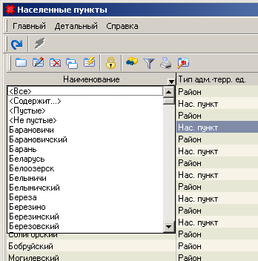
Рис. Автофильтр.
На экране появится список значений, содержащихся в данной колонке. Выберите конкретное значение и на экране отобразятся только содержащие такое значение записи.
Если автофильтр установлен, то текст в заголовках колонок таблицы выводится синим цветом. Кроме этого, синим цветом подсвечивается треугольничек в той колонке, по которой установлена автофильтрация.
Вверху списка располагаются четыре команды:
- <Все> — снимает автофильтр и выводит все записи в таблице;
- <Содержит> — позволяет отобрать только те записи, которые содержат введенную подстроку;
- <Пустые> — позволяет отобрать записи, которые не содержат значений в данной колонке;
- <Не пустые> — позволяет отобрать записи, которые содержат какое либо, не пустое, значение в данной колонке.
В целях экономии памяти автофильтр выводит в списке только первые несколько десятков уникальных значений из колонки.

Поиск с помощью панели поиска
Панель поиска открывается с помощью кнопки Поиск на панели инструментов или с использованием команды Поиск в меню окна.
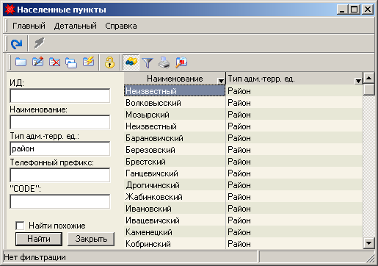
Рис. Панель поиска.
На ней отображается список полей и две кнопки: «Найти» — выполняет поиск данных согласно введенным критериям, и «Закрыть» — закрывает панель поиска, возвращает датасет в исходное состояние.
Поиск может осуществляться только по строковым полям и полям типа дата, дата и время. В зависимости от типа поля поиск осуществляется:
- Для строковых полей — по вхождению введенной подстроки;
- Для полей типа дата, дата и время — по точному соответствию введенного значения.

При вводе значений для поиска по строковым полям можно использовать шаблоны % и _. Первый заменяет произвольное (вкдючая ноль) количество любых символов, а второй — один любой символ в данной позиции. Если необходимо найти символ процента или подчеркивания непосредственно, наберите их, предворив символом процента. Например, %% — найдет все записи, содержащие % в указанном поле, а %_ — все записи, содержащие символ подчеркивания в указанном поле.

Когда какой поиск использовать?
При таком разнообразии предоставляемых возможностей поиска возникает естественный вопрос: какой способ следует предпочесть в той или иной ситуации?
Прежде чем попытаться сформулировать ответ, стоит пояснить, какие механизмы использует каждый из описанных выше видов поиска. Поиск по первым введенным символам, поиск по колонке и автофильтр — отрабатывают на клиенте, пробегаясь от первой до последней записи в наборе данных и сверяя каждую запись на соответствие введенному условию. Очевидно, что если датасет большой, содержит десятки колонок и десятки или сотни тысяч записей, то сканирование его приведет к:
- загрузке сервера;
- передаче большого объема данных по сети;
- загрузке всех данных на клиентскую машину и, как следствие, потребление большого объема оперативной памяти для их размещения. Не говоря уже о том, что при попытке загрузить слишком большое количество данных оперативная память, доступная программе может исчерпаться и на экран будет выдано сообщение об ошибке.

Поиск с использованием фильтров или панели поиска приводит к добавлению условий отбора данных в SQL запрос и отсылке его на сервер. При этом минимизируется сетевой трафик и на клиентский компьютер пересылаются только те записи, которые отвечают заданным критериям отбора.
Очевидно, что выбор вида поиска в конкретной ситуации — это компромисс, между удобством и доступностью поиска по первым введенным символам или автофильтра и потреблением оперативной памяти и загрузкой сервера и сети. Если набор данных относительно не велик (на практике это означает не более нескольких тысяч записей) то можно смело прибегать к первым трем видам поиска. Если записей в датасете десятки тысяч и более, то следует использовать панель поиска или создать фильтр. Можно также порекомендовать использовать комбинацию двух видов поиска. Например, на большой таблице настроить фильтр, который бы отбирал относительно небольшую часть записей и затем искать в них необходимые данные с помощью поиска по колонке, поиска по первым введенным символам или автофильтра.

6. Диалоговое окно
В предыдущих разделах мы ознакомились с формами просмотра, которые служат для отображения множества записей в таблицах или деревьях. Для отображения данных одной записи, их изменения, в ТПК «НИВА-СХП» широко применяются диалоговые окна разных типов.

Базовое диалоговое окно, базовое диалоговое окно с транзакцией
Каждое диалоговое окно имеет, как минимум, один или несколько управляющих элементов для отображения и редактирования данных, а так же пять кнопок:
- «Ок» — подтвердить ввод или изменение данных и закрыть окно;
- «Отмена» — отменить ввод или изменение данных и закрыть окно;
- «Меню» — открыть меню с дополнительными командами;
- «Новый» — сохранить текущую запись и приступить к вводу новой записи;
- «Справка» — открыть справку по текущему диалоговому окну;
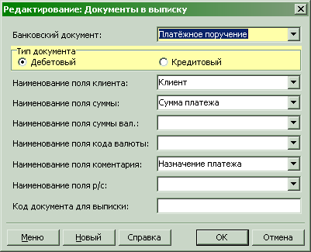
Рис. Пример диалогового окна с транзакцией.
Базовое диалоговое окно с транзакцией отличается от простого базового диалогового окна наличием внутренней транзакции, которая стартует при открытии окна и комитится при любом его закрытии, либо по нажатию на кнопку «Ок», либо по «Отмене». Как правило, на этой транзакции работают выпадающие списки и вспомогательные бизнес-объекты, связанные с редактируемым объектом.

Элементы управления
Визуальные элементы управления используются для отображения данных на экране компьютера, организации их редактирования. Основными визуальными элементами в системе ТПК «НИВА-СХП» являются:
- Таблица;
- Дерево;
- Выпадающий список;
- Выпадающий список Множество;
- Поле для отображения и ввода даты и времени;
- Калькулятор;
Рассмотрим подробнее каждый из этих визуальных элементов:

7. Таблица
Таблица предназначена для отображения набора данных и бесспорно является центральным элементом пользовательского интерфейса любой программы, написанной на платформе ТПК «НИВА-СХП». В простейшем случае одна строка таблицы соответствует одной записи из набора, и каждая колонка отображает данные своего поля. В более сложных случаях таблица может быть настроена так, чтобы одна запись занимала несколько строк и каждая клетка содержала данные нескольких полей. Такой случай приведен на Error: Reference source not found. Обратите внимание на колонку «Покупатель/Телефон», в каждой клетке этой колонки выводится два значения: наименование покупателя и его контактный телефон.

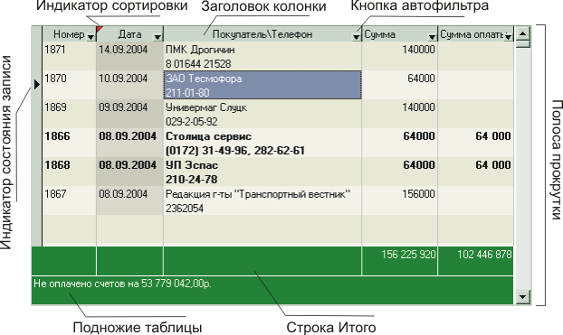
Рис. «Таблица»
Формат отображения данных может быть настроен пользователем. Таблица позволяет организовать условное форматирование, когда параметры визуального отображения конкретной записи определяются ее данными. Кроме, собственно, отображения данных, таблица позволяет выполнять следующие операции:
- Сортировку данных по определенной колонке в прямом и обратном порядке;
- Фильтрацию данных;
- Редактирование данных;
- Суммирование данных (строка Итого).
На Error: Reference source not found обозначены основные составляющие элементы таблицы. Рассмотрим их подробнее.

Индикатор состояния записи
Индикатор состояния записи находится в левой части таблицы и может принимать следующие значения:
- Сплошной треугольник показывает, что данная запись является текущей, т.е. на ней установлен курсор;
- Сплошной круг показывает, что данная запись входит в группу выделенных записей;
- Сплошной круг со знаком "больше" показывает, что запись входит в группу выделенных записей и одновременно является текущей записью;
- Если индикатор имеет форму курсора ввода текста, то это означает, что текущая запись находится в состоянии редактирования.
Как правило, индикатор состояния записи скрыт и отображается только в процессе редактирования данных непосредственно в таблице.
По умолчанию, выделенные записи обозначаются в таблице другим цветом фона и, возможно, другим шрифтом.

Заголовок колонки
Заголовок колонки предназначен для отображения наименования поля или полей, которые выводятся в данной колонке. В правом нижнем углу заголовка располагается кнопка автофильтра. Если данные таблицы упорядочены по содержимому колонки, то в заголовке отображается индикатор сортировки, а сама колонка выводится в более темных тонах. Красный треугольник в левом верхнем углу означает сортировку по убыванию, в левом нижнем — по возрастанию.

Полоса прокрутки
Полоса прокрутки предназначена для перемещения по набору данных с помощью мыши.

Строка Итого
Строка «Итого» предназначена для отображения сумм по числовым полям. Если в наборе данных больше записей, чем изначально отображается в таблице, то в строке «Итого», в числовых колонках будет выведена надпись «Рассчитать…». Для получения суммы необходимо щелкнуть указателем мыши по этой надписи. В настройках таблицы можно указать для каких полей следует подсчитывать итоговое значение, а для каких нет. Например, сумма по колонке «Количество» в накладной имеет смысл, а по колонкам «Цена» или «Процент НДС» — нет. Так же в настройках таблицы можно будет указать, отображаться строке «Итого» на экране или нет.

Подножие таблицы
Подножие таблицы предназначено для вывода некоторой обобщающей информации о данных таблицы. по умолчанию здесь отображается количество записей в таблице, количество выделенных записей и номер текущей записи. Настройщик может предусмотреть (путем перекрытия соответствующего события) вывод иной информации в подножии таблицы. Например, на Error: Reference source not found в подножии таблицы выводится информация о сумме всех неоплаченных на данный момент времени счетов.

Контекстное меню
Контекстное меню вызывается по нажатию на правую кнопку мыши над записями таблицы и содержит следующие команды:
- «Мастер установок» — открывает окно мастера установок таблицы;
- «Скопировать ячейки в буфер» — копирует выделенные ячейки в буфер обмена;
- «Обновить данные» — перечитывает содержимое таблицы;
- «Найти…» — открывает диалоговое окно поиска данных в таблице;
- «Найти следующее» — повторяет предыдущий поиск.
Обратите внимание, что если таблица располагается на форме просмотра, то по правой кнопке мыши откроется контекстное меню формы, куда будут добавлены команды таблицы.
Если нажать правую кнопку мыши над заголовком колонки, то контекстное меню будет содержать две команды:
- «Скрыть колонку» — скрывает указанную колонку;
- «Заголовок колонки» — позволяет изменить заголовок колонки.

Настройка таблицы
Настройка внешнего вида таблицы осуществляется в диалоговом окне «Мастер установок» вызвать которое можно либо по нажатию на клавишу F10, находясь в таблице, либо выбрав соответствующий пункт из контекстного меню, вызываемого по правой клавише мыши.
Окно настройки таблицы содержит следующие закладки:
- Таблица;
- Колонки;
- Условия;
- Шаблоны;
- Запрос;
Рассмотрим содержимое этих закладок:

Таблица
На закладке «Таблица» находятся управляющие элементы, которые позволяют настраивать общие параметры внешнего вида таблицы. В левой части располагается группа кнопок, которая предназначена для установки начертания шрифта и цвета фона для: данных таблицы, выделенных записей, заголовков колонок. Справа вверху находится флаг, предназначенный для включения/выключения режима отображения полос. Если режим включен, то фоновый цвет четных и нечетных записей различается. Соответствующие цвета настраиваются с помощью кнопок, расположенных под флагом «Использовать». Ниже располагается пример оформления таблицы, согласно установленным параметрам. И, наконец, справа внизу располагаются четыре флага:
- «Горизонтальные линии таблицы» — если флаг установлен, то между записями будут выводиться сплошные линии;
- «Растягивать колонки по ширине таблицы» — если флаг установлен, то ширина колонок будет изменяться автоматически так, чтобы они занимали все доступное пространство. Если флаг снять, то часть колонок может быть не видна на экране и для их просмотра необходимо использовать полосу горизонтальной прокрутки внизу таблицы или перемещать курсор с помощью клавиш влево-вправо;
- «Показывать строку итого» — данный флаг определяет будет ли видна строка «Итого» на экране;
- «Показывать подножие таблицы» — данный флаг определяет будет ли видно подножие таблицы на экране.
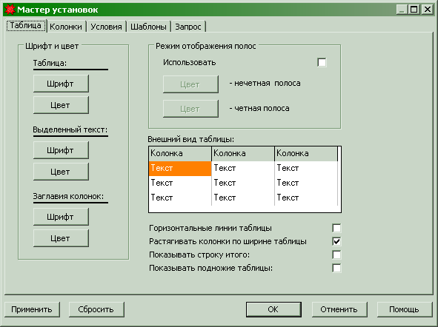
Рис. Диалоговое окно настройки таблицы.

Колонки
На закладке «Колонки» производится настройка:
- внешнего вида колонок таблицы,
- визуального форматирования данных,
- расширенного отображения данных.

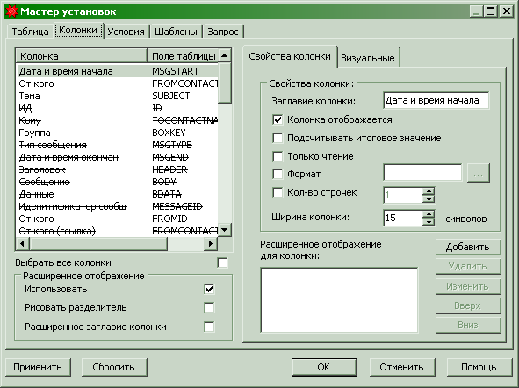
Рис. Диалоговое окно настройки таблицы.
Для того, чтобы настроить параметры отображения конкретной колонки необходимо выбрать ее в списке в левой части закладки. Обратите внимание, что колонки, которые не отображаются в таблице (скрыты), выводятся в списке перечеркнутым шрифтом. Далее в правой части закладки можно установить:
- «Заглавие колонки» — строка, которая будет отображаться в заголовке колонки;
- «Колонка отображается» — с помощью этого флага можно установить будет отображаться колонка в таблице или нет;
- «Подсчитывать итоговое значение» — действует только для числовых полей. Если флаг установлен, то будет подсчитываться сумма по колонке;
- «Только чтение» — данные колонки нельзя будет изменять при переводе таблицы в режим редактирования;
- «Формат» — форматировать данные согласно заданному шаблону. Действует для числовых полей и полей типа дата, дата и время, время. Строку форматирования (маску) можно ввести вручную (см. соответствующее описание ниже) или воспользоваться кнопкой «…» спрва от поля ввода маски и выбрать один из предложенных вариантов.
- «Кол-во строчек» — задает количество строк, которое будет использовать для выводя значения каждой клетки указанной колонки.
- «Ширина колонки» — задает ширину колонки в символах. Обратите внимание, что если установлен режим «Растягивать колонки по ширине таблицы», то ширина колонок будет изменяться автоматически вне зависимости от установленного в данном поле значения.
На вкладке «Визуальные» можно установить такие параметры как:
- Шрифт, цвет фона и выравнивание для отображения данных в колонке;
- Шрифт, цвет фона и выравнивание заголовка колонки;
Можно настроить параметры визуального отображения сразу для нескольких колонок. Для этого необходимо выделить их в списке либо щелкая по ним мышью при нажатой клавише Ctrl, либо воспользовавшись флажком «Выбрать все колонки» внизу списка. В последнем случае будут выделены сразу все колонки в списке.

Расширенное отображение данных
При расширенном отображении данных в одной клетке таблицы могут отображаться значения сразу нескольких полей. Для настройки расширенного отображения необходимо выбрать колонку с первым полем, которое будет отображаться в клетке таблицы. Нажать кнопку «Добавить», расположенную в правой нижней части закладки, и выбрать дополнительные поля, которые будут отображаться в этой же колонке. Повторить эту операцию для всех колонок, для которых необходимо установить расширенное отображение. При необходимости, выбранные дополнительные поля можно удалять из списка или перемещать вверх-вниз. Соответствующие кнопки расположены под кнопкой «Добавить». Активизировать режим расширенного отображения, включив флаг «Использовать» в левой нижней части закладки. Дополнительно можно настроить такие параметры как: «Рисовать разделитель» — если флаг установлен, то поля в рамках одной клетки будут разделяться горизонтальными линиями. «Расширенное заглавие колонки» — если флаг установлен, то заголовок колонки будет так же выводиться в несколько строк, по числу полей, заданных в расширенном отображении.

Форматирование числовых значений
Маска, задающая формат вывода числовых значений может содержать следующие символы:
- 0 — Если форматируемое значение имеет цифру в той позиции, в которой в строке маски находится «0», то эта цифра копируется в результирующую строку. В противном случае символ «0» будет помещен в результирующую строку.
- # — Если форматируемое значение имеет цифру в той позиции, в которой маска содержит «#», то эта цифра копируется в результирующую строку. В противном случае результирующая строка не меняется.
- . — Десятичная точка. Первый символ «.» в строке маски определяет положение десятичной точки в результирующей строке. Все остальные символы «.», если они есть, игнорируются. То, какой именно символ будет использован в результирующей строке в качестве десятичного разделителя, определяется настройками операционной системы просмотреть и/или изменить которые можно в Панели управления Windows.
- , — Разделитель тысяч. Если маска содержит один или несколько символов «,», то результирующая строка будет содержать разделители тысяч между каждыми тремя цифрами слева от десятичной точки. Конкретное расположение символов «,» в маске и их количество не влияет на положение разделителей тысяч в результирующей строке. Важен сам факт их наличия. То, какой именно символ будет использован в результирующей строке в качестве разделителя тысяч, определяется настройками операционной системы просмотреть и/или изменить которые можно в Панели управления Windows.
- Е+ — инженерная нотация. Если любая последовательность из «Е+», «е+», «Е-», «е-» содержится в маске то чсило будет отформатировано согласно инженерной нотации. Группа в количестве до 4 символов «0» следующая сразе за последовательностью символов «Е+», «е+», «Е-» или «е-» определяет минимальное количество цифр в экспоненте. Последовательности «Е+», «е+» указывают на то, что знак «+» будет выводиться для положительных экспонент и знак «-» — для отрицательных. Последовательности «Е-», «е-» указывают на то, что знак экспоненты будет указываться только для отрицательных значений.
- «хх»/’xx’ — символы, заключенные в двойные или одинарные кавычки, копируются напрямую в результирующую строку из маски и не влияют на форматирование.
- ; — точка с запятой разделяет секции, содержащие строки форматирования для положительных, отрицательных и нулевых значений.
Положение самого левого символа «0» слева от десятичного знака и самого правого символа «0» справа от десятичного знака определяет количество цифр, которые всегда присутствуют в результирующей строке.
Форматируемое число всегда округляется до того количество десятичных знаков, которое задано с помощью символов «#» или «0» справа от десятичной точки. Если маска не содержит десятичной точки, то форматируемое число округляется до ближайшего целого числа.
Строка формата может содержать от одной до трех секций, разделенных символом «;», задающих формат положительных, отрицательных и нулевых значений. Если секция отрицательных чисел или секция нулевых значений пропущены (т.е. содержат пустую строку), то используется строка форматирования, заданная для положительных значений.
Ниже приводятся примеры форматирования числовых значений:
Строка форматирования/Значение | 1234 | -1234 | 0.5 | 0
 | 1234 | -1234 | 0.5 | 0
0 | 1234 | -1234 | 1 | 0
0.00 | 1234.00 | -1234.00 | 0.50 | 0.00
#.## | 1234 | -1234 | .5
#,##0.00 | 1,234.00 | -1,234.00 | 0.50 | 0.00
#,##0.00;(#,##0.00) | 1,234.00 | (1,234.00) | 0.50 | 0.00
#,##0.00;;Zero | 1,234.00 | -1,234.00 | 0.50 | Zero
0.000E+00 | 1.234E+03 | -1.234E+03 | 5.000E-01 | 0.000E+00
#.###E-0 | 1.234E3 | -1.234E3 | 5E-1 | 0E0

Форматирование значений типа дата и время
Маска, задающая форматирования значений типа дата и время может содержать следующие латинские символы:
- c — Отображает дату в соответствии с коротким форматом даты, установленным в операционной системе, и время в соответствии с длинным форматом времени.
- d — Отображает день ввиде числа без начального нуля (1-31).
- dd — Отображает день ввиде числа с начальным нулем (01-31).
- ddd — Отображает день ввиде аббривиатуры (Пн-Вс).
- dddd — Отображает полное наименование дня недели.
- ddddd — Отображает дату в соответствии с коротким форматом даты, установленным в операционной системе.
- dddddd — Отображает дату в соответствии с длинным форматом даты, установленным в операционной системе.
- m — Отображает месяц ввиде числа без начального нуля (1-12).
- mm — Отображает месяц ввиде числа с начальным нулем (01-12).
- mmm — Отображает месяц ввиде аббривиатуры (Янв-Дек).
- mmmm — Отображает наименование месяца (Январь-Декабрь).
- yy — Отображает год, как двухзначное число (00-99).
- yyyy — Отображает год, как четырех значное число (0000-9999).
- h — Отображает часы как число без начального нуля (0-23).
- hh — Отображает часы как число с начальным нулем (00-23).
- n — Отображает минуты как число без начального нуля (0-59).
- nn — Отображает минуты как число с начальным нулем (00-59).
- s — Отображает секунды как число без начального нуля (0-59).
- ss — Отображает секунды как число с начальным нулем (00-59).
- z — Отображает тысячные доли секунды как число без начальных нулей (0-999).
- zzz — Отображает тысячные доли секунды как число с начальными нулями (000-999).
- t — Отображает время согласно короткому формату отображения времени, установленному в операционной системе.
- tt — Отображает время согласно длинному формату отображения времени, установленному в операционной системе.
- / — Отображает символ-разделитель частей даты установленный в операционной системе.
- : — Отображает символ-разделитель часов, минут, секунд, установленный в операционной системе.
- «хх»/’xx’ — символы, заключенные в двойные или одинарные кавычки, копируются напрямую в результирующую строку из маски и не влияют на форматирование.
Символы, задающие формат могут быть заданы как в верхнем, так и в нижнем регистре. На результат это не влияет.
Если задана пустая строка в качестве маски, то форматирование производится как будто был задан символ «с».

Условия
Условное форматирование — зависимость параметров визуального отображения записи от ее данных — позволяет существенно облегчить восприятие информации. Для каждой таблицы можно задать множество условий и соответствующих им параметров визуального отображения.
Список условий задается на закладке «Условия» «Мастера установок».
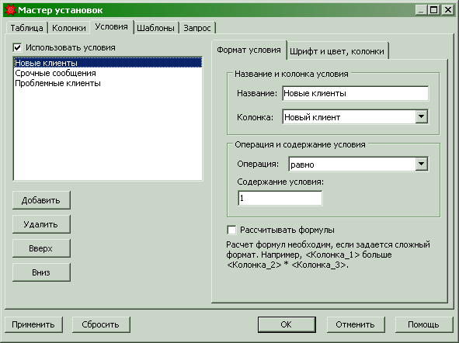
Рис. Диалоговое окно настройки таблицы.
Для добавления нового условия необходимо:
- Нажать кнопку «Добавить», расположенную под списком условий;
- Ввести в поле «Название» произвольное наименование условия, под которым оно будет отображаться в списке;
- Из выпадающего списка «Колонка» выбрать колонку, данные которой будут проверяться на соответствие/не соответствие условию;
- Выбрать операцию сравнения из выпадающего списка «Операция».
- Ввести значение с которым будет осуществляться сравнение. Можно вводить как непосредственные значения, так и формулы, в которых могут использоваться значения других колонок таблицы. В последнем случае надо установить флаг «Рассчитывать формулы» в правой нижней части закладки.
- Перейти на закладку «Шрифт и цвет, колонки» и указать параметры визуального форматирования, которые будут применяться в случае, если заданное условие выполняется и к каким колонкам эти параметры будут применяться.
После того, как все условия будут добавлены в список, необходимо активизировать применение условий с помощью флага «Использовать условия» в левой верхней части закладки.
Обратите внимание, что условия применяются в том порядке, в котором они указаны в списке. Если несколько условий воздействуют на одни и теже клетки таблицы, то будет использоваться визуальное форматирование, определяемое последним условием.
Изменять порядок условий, удалять их из списка можно с помощью кнопок. расположенных в правой нижней части закладки.

Шаблоны
Закладка «Шаблоны» предназначена для выполнения следующих действий:
- Быстрой настройки внешнего вида таблицы с помощью выбора из списка одного из предустановленных шаблонов. Для выбора предустановленного шаблона необходимо установить на него курсор в списке и нажать кнопку «Установить шаблон»;
- Сохранения настроек таблицы в файле на диске и загрузки их из файла. Кнопки «Сохранить шаблон» и «Загрузить шаблон» соответственно;
- Установки первоначальных параметров колонок. Кнопка «По умолчанию». Первоначальные параметры: заголовок колонки, видимость, ширина, визуальное форматирование данных берутся из информации о таблицах базы данных, получить доступ к которой можно через «Исследователь», раздел «Сервис»—«Атрибуты»—«Таблицы».
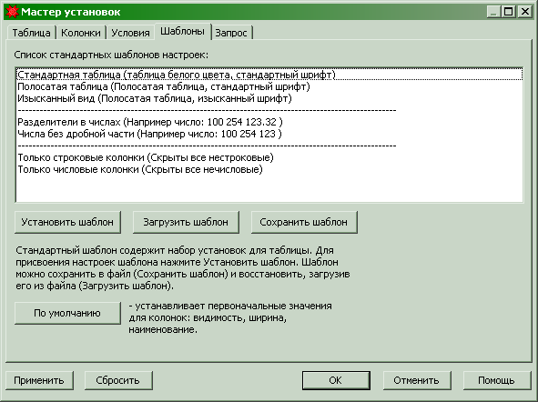
Рис. Диалоговое окно настройки таблицы.

Запрос
На закладке «Запрос» отображается SQL запрос, который используется для извлечения набора данных отображаемого в таблице. Внизу запроса выводится план, который использует сервер при извлечении данных.
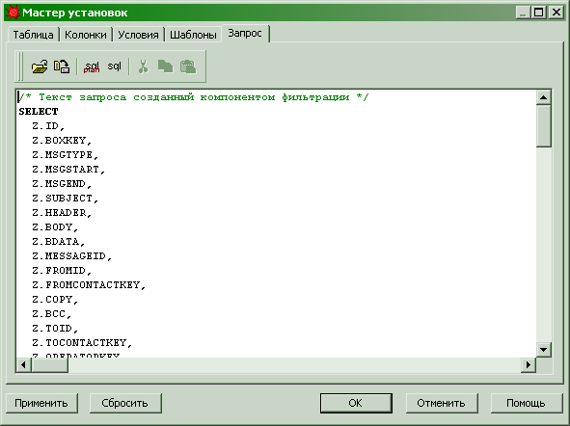
Рис. 1 Диалоговое окно настройки таблицы.
Сверху поля с текстом запроса находится панель инструментов. С помощью кнопок расположенных на ней можно сохранить текст запроса в файле или загрузить его из файла. Там же располагаются кнопки, которые позволяют применить отредактированный запрос (с планом или без). Применить в данном контексте означает заменить исходный запрос новым.

Ограничение доступа к настройке таблицы
Настройка большой таблицы представляет собой достаточно трудоемкое занятие. В реальной практике часто требуется защитить таблицу от неквалифицированного пользователя, не дать ему возможности изменять ее настройки. Ограничить доступ пользователей можно через политики групповой безопасности. Соответствующая политика называется «Изменение визуальных настроек».

Копирование настроек таблицы
Если с программой работают десятки пользователей, то нет никакого смысла настраивать таблицу для каждого из них заново. Достаточно настроить ее под одной учетной записью и затем распространить на другие учетные записи. В ТПК «НИВА-СХП» существует четыре способа копирования визуальных настроек от одного пользователя другому:
- Скопировать настройки конкретной таблицы от одного пользователя другому можно следующим образом:
- Загрузиться под логином пользователя, настройки которого будут скопированы;
- Открыть окно, содержащее нужную таблицу;
- Перейти в таблицу и открыть «Мастер установок»;
- Перейти на закладку «Шаблоны»;
- Нажать кнопку «Сохранить шаблон» и ввести имя файла;
- Выйти из ТПК «НИВА-СХП» и зайти под учетной записью пользователя которому необходимо скопировать настройки;
- Открыть окно, содержащее нужную таблицу;
- Перейти в таблицу и открыть «Мастер установок»;
- Перейти на закладку «Шаблоны»;
- Нажать кнопку «Загрузить шаблон» и выбрать ранее сохраненный файл.
- Скопировать визуальные настройки формы от одного пользователя другому. В том числе, скопируются и настройки всех таблиц, находящихся на форме:
- Загрузиться под учетной записью пользователя которому необходимо скопировать настройки;
- Открыть нужную форму;
- В пункте «Главный» меню формы выбрать команду «Загрузить настройки формы»;
- Выбрать учетную запись, настройки которой будут скопированы;
- Скопировать все визуальные настройки от одного пользователя другому:
- Открыть раздел «Сервис»→«Администратор» → «Пользователи» в «Исследователе»;
- Открыть учетную запись пользователя, которому будем копировать настройки;
- Выбрать кнопку «Профиль» в правой части диалогового окна;
- Выбрать из выпадающего списка учетную запись, все визуальные настройки которой будут скопированы данному пользователю;
- Закрыть окно изменения учетной записи.
- Скопировать данные непосредственно из хранилища одного пользователя в хранилище другого.

8. Выпадающий список
Выпадающий список предназначен для подстановки некоторого объекта в поле записи, путем выбора его из списка или поиска в базе данных по наименованию.
Выпадающий список состоит из следующих частей:
- Поле ввода текста;
- Копка вызова/скрытия списка;
- Список объектов;
- Панель инструментов;
- Полоса прокрутки списка.
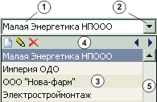

Рис. Выпадающий список

Поле ввода текста
Поле ввода текста предназначено для ввода и отображения наименования объекта. При выборе объекта из базы данных путем поиска по наименованию в это поле необходимо ввести все наименование объекта или его часть. После этого необходимо нажать клавишу F3 или щелкнуть мышкой по кнопке вызова/скрытия списка. Будет осуществлен поиск объекта. Если в базе данных существует единственный объект, удовлетворяющий введенному наименованию, то он будет выбран и его наименование будет подставлено в поле ввода.
Если в базе данных существует несколько объектов, наименования которых удовлетворяют введенной строке, то на экране будет отображен список этих объектов. Если среди них находится искомый объект, то его необходимо выбрать с помощью мыши или используя клавиши управления курсором выделить его и нажать Enter.
Если список слишком велик — можно воспользоваться полосой прокрутки.

Кнопка вызова/скрытия списка
Если поле ввода пустое, то при нажатии на кнопку вызова списка на экран будет выведен список всех доступных объектов. Если в поле ввода введено наименование объекта или его часть, то при нажатии на кнопку вызова списка будет произведен поиск в базе данных и на экран будет выведен список найденных объектов. Если найден только один объект, то его наименование будет подставлено в поле ввода.
Если при открытом списке объектов нажать на кнопку вызова/скрытия списка, то он будет закрыт.

Список объектов
Список объектов выводится на экран, когда пользователь нажимает на кнопку вызова списка или если был задан поиск объекта по наименованию и для введенной строки в базе данных существует несколько подходящих объектов.

Полоса прокрутки списка
Если список содержит большее количество объектов чем помещается на экране, то можно воспользоваться полосой прокрутки для пролистывания списка вверх или вниз.

Панель инструментов
Находясь в списке объектов можно вызвать команды:
- Создания нового объекта,
- Изменения выбранного объекта,
- Удаления выбранного объекта,
- Копирования выбранного объекта.
Соответствующие пиктограммки расположены на панели инструментов в верхней части выпадающего списка.
В правой части панели инструментов расположены стрелки изменения ширины выпадающего списка.

Горячие клавиши
Обычно, при работе с выпадающим списком (когда курсор находится в поле ввода) доступны горячие клавиши, приведенные ниже. Мы говорим обычно, потому что список доступных команд и, следовательно, активных горячих клавишь зависит как прав текущего пользователя, так и от конкретной настройки выпадающего списка, произведенной настройщиком.
- F1 — вызов справки;
- F2 — создание нового объекта;
- F3 — поиск;
- F4 — изменение выбранного объекта;
- Ctrl-R — объединение двух записей;
- F7 — точный поиск;
- F8 — удаление выбранного объекта;
- F9 — форма объекта;
- F11 — свойства объекта;
- F12 — переключение раскладки клавиатуры.

Вызов справки
Вызов справки по использованию выпадающего списка.

Создание нового объекта
При нажатии клавиши F2 на экран будет выведено диалоговое окно ввода нового объекта. После заполнения необходимых полей необходимо нажать Ок, после чего объект будет сохранен в базе, а его наименование подставлено в поле ввода.
В некоторых случаях, когда выпадающий список позволяет выбрать объекты разных типов, например: Компанию, Контакт, Банк и т.п. Перед окном ввода параметров объекта на экран будет выведен список доступных для создания типов объектов.

Поиск
При нажатии клавиши F3 будет выполнен поиск в базе данных объекта, наименование которого содержит введенную строку. Можно задать достаточно сложное условие поиска, если использовать специальные символы: "_" и "%". Символ "_" (подчеркивание) означает обязательное наличие любого символа в данной позиции. Символ "%" означает произвольную последовательность символов (включая пустую строку). Эти два символа аналогичны символам "?" и "*", которые можно использовать при поиске файлов в операционной системе.
Например, введя в строке ввода: "технолог%1" мы найдем в базе данных и "ООО Технология, филиал №1" и "Технологическое управление №1".

Изменение выбранного объекта
Если выбран существующий в базе объект, то по нажатию на клавишу F4 можно отредактировать его в отдельном окне.

Текущий ключ
Просмотреть идентификатор выбранного объекта можно воспользовавшись клавишей F5.

Объединение двух записей
По комбинации клавиш Ctrl-R можно вызвать окно объединения двух записей.

Точный поиск
По клавише F7 можно выполнить точный поиск. Точный поиск выполняется гораздо быстрее, особенно если по полю, по которому осуществляется поиск объекта в базе данных создан индекс. Однако, при этом необходимо набрать полное имя объекта. Если будет введена только часть наименования объект не будет найден.

Удаление выбранного объекта
Выбранный объект можно удалить из базы данных нажав клавишу F8.

Форма объекта
Если необходимо просмотреть список объектов или осуществить поиск по сложному критерию, то необходимо открыть Форму объекта по нажатию клавиши F9. Выбрать/найти там нужный объект и закрыть форму.

Свойства объекта
По нажатию клавиши F11 можно открыть стандартное окно с просмотром свойств выбранного объекта. В частности, из этого окна можно узнать уникальный идентификатор текущей записи.

Переключение раскладки клавиатуры
Чрезвычайно удобная функция для тех, кто привык набирать текст не отрывая глаз от клавиатуры. Если вы набрали строку на белорусском языке, когда ваша клавиатура была переключена на английскую раскладку, вам не придется печатать все заново. Нажатие на F12 не только переключает раскладку, но и конвертирует набранный вами текст из одной раскладки в другую.

Калькулятор
Для ввода числовых данных применяется поле ввода с калькулятором. Данный управляющий элемент состоит из следующих частей:
- Поле ввода;
- Кнопка вызова калькулятора;
- Панель с кнопками (панель калькулятора).

Поле ввода
Поле ввода позволяет набрать числовое значение. В простейшем случае его можно использовать как обычное поле ввода, т.е. ввести числовое значение и по клавише табуляции перейти на следующее поле в окне. Если необходимо выполнить вычисление, то следует набрать значение первого операнда. Затем нажать требуемую арифметическую операцию, после чего на экране появится панель калькулятора. Затем следует ввести значение второго операнда и нажать клавишу Ввод или Равно. Панель калькулятора исчезнет с экрана, результат арифметической операции будет вычислен и подставлен в поле ввода.

Кнопка вызова калькулятора
Кнопка вызова калькулятора позволяет вывести на экран панель калькулятора с кнопками. После чего, можно с помощью мыши вводить числовые значения и выполнять над ними арифметические операции. Для того, чтобы закрыть панель калькулятора необходимо нажать кнопку «=» (равно).

Панель с кнопками
Панель с кнопками (панель калькулятора) предназначена для ввода цифр и выбора арифметических операций с помощью мыши. Панель калькулятора отображается на экране либо по нажатию на кнопку вызова калькулятора, либо при нажатии на клавишу Ввод (Enter) когда курсор находится в поле ввода, либо при нажатии на кнопки арифметических операций, когда курсор находится в поле ввода.

Приемы работы с калькулятором
Следует обратить внимание, что поле ввода с калькулятором ведет себя несколько по иному, чем обычное поле ввода. Так, если находясь в обычном поле ввода нажать клавишу Ввод, то сработает кнопка Ок (или Готово) диалогового окна. Если же курсор находится в поле ввода с калькулятором, то по нажатию на клавишу Ввод на экране откроется панель с кнопками. Для того, чтобы закрыть диалоговое окно необходимо сперва с помощью клавиши табуляции переместить курсор на следующее поле и только затем нажать клавишу Ввод.

9. Фильтрация данных
В данной главе мы познакомимся с компонентом фильтрации, узнаем об автоматическом применении фильтров для бизнес-объектов, об изменении запросов при помощи фильтров и нюансах их использования.

Использование фильтров
Каждый из нас наверняка сталкивался с необходимостью оперативного изменения выборки данных. Конечно, можно изменить выборку, за счет добавления условий в запрос, используя либо подмножества бизнес-объекта (свойство SubSet), либо дополнительные условия (свойство ExtraConditions). Однако для этого нам нужно будет написать макрос. Это не всегда удобно. Компонент фильтрации позволяет без создания новых скриптов добавлять дополнительные условия в запрос бизнес-объекта. Кроме того пользоваться фильтрами, их создавать и изменять сможет и просто опытный пользователь.
Для каждого бизнес-объекта создается свой компонент фильтрации (свойство QueryFilter). Он применяется автоматически (т.е. при открытии бизнес-объекта ему применяется последний использовавшийся фильтр), если свойство бизнес-объекта QueryFiltered установлено в Истину. Данное свойство устанавливается в Истину, если объект лежит на форме. Для объектов, создающихся в макросах, свойство QueryFiltered по умолчанию равно Ложь. Ссылка на последний примененный фильтр сохраняется при закрытии окна.
Как работает компонент фильтрации? Он изменяет запрос в соответствии с указанными условиями и переоткрывает бизнес-объект (сравните с фильтрацией на форме отображения бизнес-объекта Часть 1).
Внимание: компонент фильтрации привязан к классу и подтипу бизнес-объекта! Это значит, что он будет применятся ко всем объектам, имеющим такой же класс и подтип. Например, мы применили фильтр к мастер-объекту Папка, лежащему на форме Адресная книга. Закрыли форму. Открываем окно Организации, где мастер-объектом также является бизнес-объект Папка. К мастер-объекту автоматически применяется фильтр, использовавшийся на форме Адресная книга. Если вы не хотите, чтобы у бизнес-объекта работал фильтр, то установите свойство QueryFiltered в Ложь в событии OnCreate формы, перед вызовом метода Inherited. Например:
option explicit
sub gdc_frmCompanyOnCreate(ByVal Sender)
Sender.GetComponent("gdcFolder").QueryFiltered = False
call Inherited(Sender, "OnCreate", Array(Sender))
end sub
Заметьте, в данном примере мы не можем обратиться к мастер-объекту через свойство формы gdcObject, т.к. это свойство устанавливается именно при вызове Inherited. Там же и происходит применение фильтра, если это необходимо. Поэтому, мы указываем именно до вызова Inherited, что для компонента gdcFolder, лежащего на форме, применение фильтра не нужно.
Фильтры могут использоваться не только для ограничения выборки записей, но и для сортировки выборки по одному или нескольким полям.

Меню компонента фильтрации
Каждый компонент фильтрации имеет меню. Чтобы вывести это меню, бизнес-объект использует метод PopupFilterMenu. Меню фильтра (смотрите рисунок 9.1) условно делится на три области:

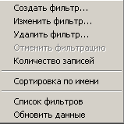

- Команды работы с фильтрами:
  - Создать фильтр – выводит окно для создания нового фильтра. Помните, наименование фильтра уникально в пределах бизнес-объекта под определенным пользователем. Если фильтр используется для все пользователей, то его наименование должно быть уникально для бизнес-объекта в пределах базы.
  - Изменить фильтр – выводит окно для изменения текущего фильтра.
  - Удалить фильтр – удаляет текущий фильтр.
  - Отменить фильтрацию – отменяет фильтрацию, если она применена.
  - Количество записей – выводит реальное количество записей в выборке.
- Последние 10 использовавшихся фильтров – перечисление имен десяти наиболее часто использовавшихся фильтров. Выбор фильтра означает его применение.
- Команды обновления фильтров:
  - Список фильтров – выводит окно со списком всех фильтров (смотрите рисунок 9.2). Во второй части меню выводится 10 наиболее часто использовавшихся фильтров. Это сделано для того, чтобы не перегружать меню лишней информацией. Данное окно позволяет вывести список всех фильтров, заданных для бизнес-объекта. Центральную часть окна занимает список фильтров в алфавитном порядке. При этом для каждого фильтра выводится последнее время его выполнения и количество обращений к данному фильтру. Кнопки внизу окна позволяю изменить указанный фильтр, удалить его или применить (кнопка «Выбрать»). Кнопка «Закрыть» закрывает окно.

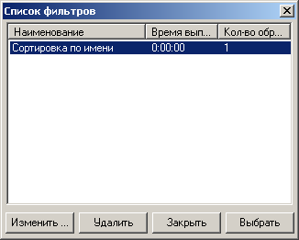

- Обновить данные – перечитывает данные в соответствии с примененным фильтром. Если применение фильтра требует ввода некоторых параметров, то пользователю предлагается ввести новые параметры или оставить текущие (например, вы создали фильтр для вывода информации за определенный период. Для указания периода на экране появляется окно с вводом параметров).

Окно изменения фильтра
При создании нового фильтра или изменении существующего на экран выводится окно изменения фильтра. Данное окно имеет четыре закладки:
- Наименование
- Фильтр
- Сортировка
- SQL

Закладка Наименование содержит поля для ввода наименования фильтра, комментарий, режим отображения полей, по которым формируется фильтр (закладка Фильтр), признак «Только для меня», кнопку с вызовом формы установления прав доступа к фильтру, время последнего его выполнения (смотрите рисунок 9.3). Если признак «Только для меня» установлен, то фильтр виден и используется только для текущего пользователя. В этом случае кнопка Права недоступна, т.к. пользователь-создатель фильтра имеет на него все права. Если данный признак не установлен, то фильтр может использоваться другими пользователями. Уровень использования фильтра можно установить по кнопке Права. По нажатию кнопки «Права» на экран выводится диалог установки прав на использование фильтров для групп пользователей (смотрите рисунок 9.4). Диалог установки прав имеет три закладки: Полный (установка всех прав: на просмотр, изменение, удаление), Изменение (пользователи групп имеют права только на просмотр и изменение), Просмотр (пользователи могут только применять фильтры).

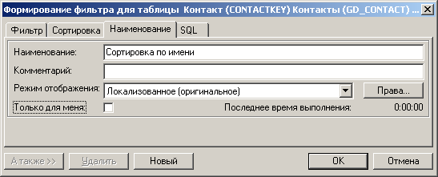
Рис. Формирование фильтра.

Закладка Фильтр (смотрите рисунок 9.5) содержит следующие поля для заполнения: наименование поля, условие фильтра, переключатели «Должны быть выполнены все условия» (т.е. условия добавляются с оператором AND), «Должно быть выполнено хотя бы одно условие» (т.е. условия добавляются с оператором OR), признак «Только уникальные записи» - позволяет избавится от дублирования записей, которое становится возможным при использовании некоторых условий. Переключали «Должно …» используются при указании нескольких условий. Чтобы добавить несколько условий, нужно после ввода первого условия нажать на кнопку «А также >>» на нижней панели формы. Чтобы удалить лишнее условие, нужно нажать на кнопку «Удалить» на нижней панели формы или на крестик в верхнем правом углу условия.

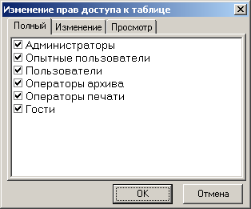

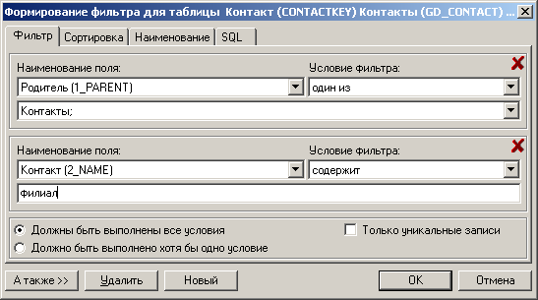

Теперь рассмотрим подробнее содержимое области «Наименование поля». Данное поле может принимать следующие значения:
- Формула – предлагает добавить условия в запрос вручную. При этом поле «Условия фильтра» предлагает выбрать одну из двух операций:
  - ввести условия – настройщику выводится окно с областью для добавления условий в существующий запрос
  - создать запрос – настройщику выводится окно с областью для изменения существующего запроса. Изменяя запрос бизнес-объекта, помните: не следует изменять набор полей бизнес-объекта!
  - Выбранное поле – т.е. данная область содержит список таблиц, использующихся в базовом запросе бизнес-объекта, для каждой таблицы список полей и список ссылок на эту таблицу. В зависимости от типа выбранного поля область «Условия фильтра» заполняется определенными операциями.

Выбранное поле может быть одним из следующих типов:
  - Ссылка на другую таблицу - поле текущей таблицы списка, являющееся ссылкой на другую таблицу.
  - Поле данных - поле текущей таблицы списка, хранящее числовые, текстовые, временные (дата, время) или BLOB данные.
  - Множество - поле внешней таблицы-множества, которое ссылается на ключевое поле текущей таблицы. При этом в расшифровке указывается название таблицы-множества и название поля, являющегося внешней ссылкой на текущую таблицу.
  - Внешняя ссылка - поле внешней таблицы, которое ссылается на ключевое поле текущей таблицы. При этом в расшифровке указывается название таблицы и название поля, являющегося внешней ссылкой на текущую таблицу.
Область «Условия фильтра» может принимать следующие значения:
- больше – используется для полей числовых и временных типов. Требует указания фиксированного порога. Если значение указанного поля будет больше данного порога, то условие верно.
- больше или равно – используется для полей числовых и временных типов. Требует указания фиксированного порога. Если значение указанного поля будет больше или равно данного порога, то условие верно.
- включает – используется для полей множеств или внешних ссылок. Требует указания фиксированного набора значений. Если данные значения содержатся в таблице-множестве или внешней таблице, то они будут отображены.
- вне вкл. границы – используется для полей числовых и временных типов. Требует указания фиксированных границ. Если значение указанного поля вне или равно данным границам, то условие верно.
- вне искл. границы – используется для полей числовых и временных типов. Требует указания фиксированных границ. Если значение указанного поля вне данных границ, то условие верно.
- доп. фильтрация – используется только для полей-множеств. Позволяет открыть диалог для фильтрации по полям таблицы-множества.
- за выбранный день – используется для полей временных типов. Требует указания фиксированной даты. Если значение указанного поля будет равно этой дате, то условие верно.
- за сегодня – используется для полей временных типов. Если значение указанного поля будет равно текущей дате, то условие верно.
- заканчивается на – используется для текстовых полей. Требует указания фиксированного текста. Если значение указанного поля будет заканчиваться на данный текст, то условие верно. Поиск текста не зависит от регистра.
- запрос параметра – используется для всех типов полей, за исключением полей типа BLOB. Выводит окно с запросом параметра, соответствующего типу поля. При применении фильтра пользователь должен указать значение параметра. Последний указанный параметр сохраняется в настройках пользователя.
- между вкл. границы – используется для полей числовых и временных типов. Требует указания фиксированных границ. Если значение указанного поля внутри или равно данным границам, то условие верно.
- между искл. границы – используется для полей числовых и временных типов. Требует указания фиксированных границ. Если значение указанного поля внутри данных границ, то условие верно.
- меньше – используется для полей числовых и временных типов. Требует указания фиксированного порога. Если значение указанного поля будет меньше данного порога, то условие верно.
- меньше или равно – используется для полей числовых и временных типов. Требует указания фиксированного порога. Если значение указанного поля будет меньше или равно данного порога, то условие верно.
- начинается с – используется для текстовых полей. Требует указания фиксированного текста. Если значение указанного поля начинается на данный текст, то условие верно. Поиск текста не зависит от регистра.
- не включает – используется для полей-ссылок, множеств или внешних ссылок. Требует указания фиксированного набора значений. Для полей ссылок используется условие «не в списке». Для полей множеств или внешних ссылок данные выводятся в соответствии с существованием на них ссылок из внешних таблиц или таблиц-множеств, исключая указанный набор значений.
- не включает ветвь – используется для полей-ссылок или множеств, если текущая таблица является интервальным деревом. Требует указания фиксированного набора значений. Исключает из выборки не просто значения из набора, но и целиком всю ветку, которая включена в значение.
- не равно – используется для полей текстовых, числовых и временных типов. Требует указания фиксированного значения. Если текущее поле не равно указанному значению, то условие верно. Для текстовых полей сравнение идет без учета регистра. (!!!! проверить про регистр)
- не содержит – используется для текстовых полей. Требует указания фиксированного текста. Если значение указанного поля не содержит данный текст, то условие верно. Поиск текста не зависит от регистра.
- не существует – используется для полей всех типов. Проверяет поле на NULL. Если поле содержит NULL, то условие верно.
- один из – используется для полей-ссылок, множеств, внешних ссылок. Требует указания фиксированного набора значений. Если указанное поле входит в данных набор, то условие верно. При работе с полями-множествами и внешними ссылками данные значения должны также присутствовать в этих таблицах.
- одна ветвь из – используется для полей-ссылок и множеств, если текущая таблица – интервальное дерево. Требует указания фиксированного набора значений. Если указанное поле входит в данных набор или является вложенным значением для значения из набора, то условие верно. При работе с полями-множествами данные значения должны также присутствовать в таблице-множестве.
- последние __ дней – используется только для временных типов. Требует указания фиксированного значения количества дней. Записи будут отфильтрованы по указанному полю, содержащему значения от текущей даты минус фиксированное количество дней.
- равно – используется для полей текстовых, числовых и временных типов. Требует указания фиксированного значения. Если текущее поле равно указанному значению, то условие верно. Для текстовых полей сравнение идет без учета регистра. (!!!! проверить про регистр)
- скрипт – используется для всех типов полей. Позволяет указать условие для выбранного поля при помощи скрипта.
- содержит – используется для текстовых полей. Требует указания фиксированного текста. Если значение указанного поля содержит данный текст, то условие верно. Поиск текста не зависит от регистра.
- существует – используется для полей всех типов. Проверяет поле на NULL. Если поле содержит какое-либо значение, то условие верно.
- фильтрация – используется для полей-ссылок, множеств и внешних ссылок. Позволяет открыть диалог для фильтрации по полям таблиц, на которые идет ссылка.

Закладка Сортировка предоставляет возможность добавить в запрос сортировку по одному или нескольким полям (сравните с сортировкой данным в гриде). Чтобы добавить следующее условие сортировки, необходимо нажать на кнопку «А также >>» на нижней панели формы. Чтобы удалить лишнее условие, нужно нажать на кнопку «Удалить» на нижней панели формы или на крестик в верхнем правом углу условия. Внизу закладки находится признак «Разрешать сортировку только по полям, для которых создан индекс в базе». При установке данного признака, в списке полей будут отображаться только индексированные поля. Вы можете упорядочить записи по возрастанию или по убыванию. При указании признака только индексированных полей порядок сортировки берется из индекса.
Закладка SQL содержит две кнопки: текст исходного SQL-запроса (т.е. запроса бизнес-объекта без применения фильтрации), текст SQL-запроса с условиями фильтрации (т.е. запроса с применением текущих условий). По нажатию одной из этих кнопок перед вами появляется SQL-редактор, в котором вы можете отладить запрос. Внимание! Изменения в SQL-редакторе не сохраняются. Он предназначен только для тестирования запроса.

Хранение фильтров в базе
В данной подглаве рассматривается структура таблиц, предназначенных для хранения фильтров. Все таблицы для работы с фильтрами начинаются с префикса FLT_
Название таблицы | Описание
FLT_COMPONENTFILTER | Каждый фильтр как компонент имеет уникальное название, состоящее из flt_ + РУИД бизнес-объекта + название бизнес-объекта. Если фильтр привязан не к бизнес-объекту, а просто к IB-датасету, то РУИД, естетственное опускается. Данная таблица хранит связку между названием фильтра и объектом, к которому он привязан
FLT_LASTFILTER | Хранит ссылку на последний использовавшийся фильтр для указанного компонента и пользователя системы.
FLT_PROCEDUREFILTER | Не используется.
FLT_SAVEDFILTER | Хранит отдельные фильтры, созданные пользователем, их описание, права доступа.

Теперь рассмотрим структуру каждой таблицы по отдельности.
Таблица FLT_COMPONENTFILTER.
Первичный ключ | Название поля | Не NULL | Описание
х | ID | х | Идентификатор записи
 | FILTERNAME |  | Название компонента фильтра
 | FORMNAME |  | Название набора данных, к которому привязан компонент фильтрации. Название FORMNAME осталось с тех времен, когда фильтр был привязан к форме.
 | APPLICATIONNAME |  | Название приложения. По умолчанию GEDEMIN.
 | CRC |  | Код контроля данных. Введен для ускорения поиска.
 | FULLNAME |  | Полное наименование компонента фильтрации. За счет длины РУИД-а поле FILTERNAME не может хранить слишком длинное наименование.

Таблица FLT_LASTFILTER.
Первичный ключ | Название поля | Не NULL | Описание
х | COMPONENTKEY | х | Ссылка на компонент фильтрации (таблица FLT_COMPONENTFILTER).
x | USERKEY | x | Ссылка на пользователя, который использовал фильтр (таблица GD_USER).
 | LASTFILTER | х | Ссылка непосредственно на последний использовавшийся фильтр (таблица FLT_SAVEDFILTER).
 | CRC32 |  | Код контроля данных.
 | DBVERSION |  | Версия БД, с которой был создан фильтр.

Таблица FLT_SAVEDFILTER.
Первичный ключ | Название поля | Не NULL | Описание
х | ID | х | Идентификатор фильтра.
 | NAME | x | Название фильтра.
 | USERKEY |  | Ссылка на пользователя, для которого создан фильтр (таблица GD_USER). Если фильтр создан для всех, поле пустое.
 | COMPONENTKEY | х | Ссылка на компонент фильтрации (таблица FLT_COMPONENTFILTER).
 | DESCRIPTION |  | Описание фильтра
 | LASTEXTIME |  | Последнее время выполнения фильтра.
 | READCOUNT |  | Количество обращений к фильтру.
 | DATA |  | Тело фильтра.
 | AVIEW, ACHAG, AFULL |  | Дескрипторы безопасности.
 | DISABLED |  | Не используется.
 | EDITIONDATE |  | Дата последней модификации
 | EDITORKEY |  | Ссылка на контакт (таблица GD_CONTACT) пользователя, последнего изменявшего фильтр.
 | RESERVED |  | Не используется

10. Настройка параметров программы
Основные параметры ТПК «НИВА-СХП» можно просмотреть или изменить, если вызвать команду Опции из выпадающего меню Сервис, которое расположено в главном меню. Диалоговое окно Опции имеет четыре закладки:
- Общие;
- Аудит;
- Политики;
- Архивное копирование.
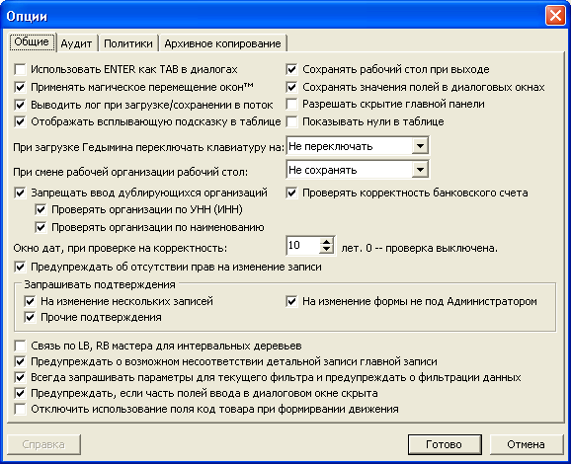
Рис. Диалоговое окно Опции

В зависимости от того, входит ли текущий пользователь в группу Администраторы или нет некоторые закладки и опции системы могут быть недоступными для изменения.
Рассмотрим содержимое каждой закладки.

Общие

Использовать Enter как Tab в диалогах
Во многих старых ДОСовских программах клавиша Enter служила для перемещения к следующему полю при вводе данных в экранную форму. Поскольку, многие пользователи испытывают определенный дискомфорт при переходе со старого текстового интерфейса на графический интерфейс операционной системы Windows в ТПК «НИВА-СХП» предусмотрен режим эмуляции ДОС, при котором курсор перемещается между полями ввода в диалоговых окнах не только с помощью клавиши табуляции, но и при нажатии на клавишу Enter.
Для того, чтобы подтвердить ввод и закрыть окно при включенном режиме эмуляции используя клавиатуру необходимо либо установить фокус на кнопку Готово (Ок) и нажать Enter, либо воспользоваться коомбинацией клавиш Ctrl+Enter. Обратите внимание, что если курсор находится в мемо поле, то нажатие клиавиши Enter приведет к переходу на новую строку, а не к перемещению на следующее поле в окне.
Опция устанавливается только для текущего пользователя системы.

Применять магическое перемещение окон
Режим магического перемещения окон позволяет быстро и красиво расположить окна программы на рабочем столе. Если режим включен, то:
- При двойном щелчке на заголовке исследователя он занимает место слева под главным окном программы, причем его высота устанавливается во всю доступную выстоту экрана;
- При двойном щелчке на заголовке формы просмотра, она занимает все доступное место на экране, ограниченное с двух сторон главным окном программы и окном исследователя;
- При изменении размеров формы просмотра, они будут автоматически выравниваться по другим формам, присутствующим на экране;
- При перемещении формы просмотра, ее положение будет автоматически выравниваться по другим формам, присутствующим на экране.
Если надо временно отключить режим магического перемещения, например, для того, чтобы быстро раскрыть окно на весь экран или переместить его произвольным образом, достаточно нажать и удерживать клавишу Ctrl во время выполнения соответствующих действий.
Опция устанавливается только для текущего пользователя системы.

Выводить лог при загрузке/сохранении в поток
При сохранении бизнес объекта на диске или загрузке его с диска в базу данных на экране отображается окно с информацией о ходе процесса. Если в нем нет особой нужды, просто снимите данную опцию.
Опция устанавливается только для текущего пользователя системы.

Отображать всплывающую подсказку в таблице
Если поле содержит данных больше, чем можно отобразить в клетке таблицы, то для того, чтобы просмотреть все данные необходимо навести указатель мыши на такую клетку и подождать около секунды. На экране появится всплывающая подсказка. Если она создает неудобства в работе, то ее можно отключить с помощью данной опции программы.
Опция устанавливается только для текущего пользователя системы.

Сохранять рабочий стол при выходе
Как следует из названия опции, если она установлена, то текущая конфигурация окон или, по-другому, рабочий стол, будет запоминаться при выходе из программы и восстанавливаться при следующем входе в нее.
Опция устанавливается только для текущего пользователя системы.

Сохранять значения полей в диалоговых окнах
Включение данной опции позволяет облегчить и упростить ввод большого объема однородных данных. Значения, введенные пользователем при добавлении записи, будут запоминаться и подставляться в соответствующие поля при вводе следующей записи.
Опция устанавливается только для текущего пользователя системы.

Разрешать скрытие главной панели
Данная опция влияет на то, как будет вести себя программа, если в окне, отображающем данные, связанные как мастер-дитэйл, скрыть главную панель. Если опция установлена, то ТПК «НИВА-СХП» запомнит состояние панели и при следующей загрузке она будет скрыта. Если нет — то при следующей загрузке программы главная панель будет открыта. Напомним, что скрытие главной панели позволяет отобразить в детальном списке все имеющиеся в базе данных записи, а не только те, которые относятся к конкретной записи в главном списке.
Опция устанавливается только для текущего пользователя системы.

Показывать нули в таблице
Если опция не установлена, то для числовых полей в таблицах не будут выводиться значения, если они равны нулю.
Опция устанавливается только для текущего пользователя системы.

При загрузке переключать клавиатуру на
Данная опция позволяет выбрать язык ввода, на который будет переключаться операционная система при загрузке.
Опция устанавливается только для текущего пользователя системы.

При смене рабочей организации рабочий стол
С помощью данной опции можно настроить поведение рабочего стола при смене активной рабочей организации: рабочий стол будет сохраняться, не сохраняться или пользователь будет запрашиваться о необходимом действии.
Опция устанавливается только для текущего пользователя системы.

Запрещать ввод дублирующихся организаций
Серьезной проблемой при эксплуатации системы является появление двух и более записей в базе данных, представляющих один и тот же объект. Например, один пользователь может ввести организацию как ООО «Рога и Копыта», а второй — «Рога и Копыта» ООО. Программа позволяет избежать появления дублирующихся записей путем проверки информации при вводе.
Опция устанавливается для всех пользователей системы.

Проверять организацию по УНН (ИНН)
Проверка будет осуществляться по коду УНН (ИНН, УНП) организации. Если в базе уже есть организация с кодом, как у вновь вводимой, то на экран будет выдано предупреждение. Пользователь может настоять на сохранении записи с дублирующимся кодом или вернуться в окно редактирования с тем, чтобы изменить код или вообще отказаться от ввода новой записи.
Опция устанавливается для всех пользователей системы.

Проверять организацию по наименованию
Аналогично проверке по коду УНН, только проверка будет осуществляться по наименованию организации.
Опция устанавливается для всех пользователей системы.

Проверять корректность банковского счета
Если проверка корректности номера банковского счета включена, то при попытке ввести некорректный номер счета пользователю будет выдано предупреждение.
В Беларуси применяются 13-ти значные банковские счета в номере которых первые 12 цифр содержат, собственно, номер счета, а последняя, тринадцатая, является контрольной, рассчитываемой особым образом на основании 12-ти предыдущих и трехзначного кода банка. Таким образом, вероятность того, что ошибочно введенный номер счета пройдет проверку на корректность не превышает 10%.
Очевидно, что данную проверку стоит отключить при эксплуатации программы за пределами Беларуси.
Опция устанавливается для всех пользователей системы.

Окно дат, при проверке на корректность
Часто, пользователи допускают ошибки при вводе дат, набирая не тот год, например, 2094 вместо 2004. Количество таких ошибок можно существенно снизить, если установить окно корректных дат.
Опция устанавливается для всех пользователей системы.

Запрашивать подтверждения

На изменение нескольких записей
ТПК «НИВА-СХП» позволяет вносить изменения в несколько записей одновременно. Для этого необходимо выделить нужные строки в таблице удерживая клавишу Ctrl и щелкая по ним левой кнопкой мыши или используя Shift и перемещаясь с помощью стрелок на клавиатуре и выбрать команду Изменить. Если данная опция включена, то при попытке открыть для редактирования более одной записи на экран будет выдано соответствующее предупреждение.
Опция устанавливается только для текущего пользователя системы.

На изменение формы не под администратором
В ТПК «НИВА-СХП» можно изменить (настроить) любую экранную форму. Изменения, выполненные под учетной записью администратора распространяются на всех пользователей, в то время, как изменения, сделанные под любой другой учетной записью будут действовать только для нее. Соответствующее предупреждение будет выведено на экран, при попытке изменить экранную форму не под администратором, если рассматриваемая опция включена.
Опция устанавливается только для текущего пользователя системы.

Прочие подтверждения
Данная опция позволяет управлять выводом на экран всех прочих предупреждений.
Опция устанавливается только для текущего пользователя системы.

Связь по LB, RB мастера для интервальных деревьев
Как известно, в интервальных деревьях связь между родительской и дочерними записями можно установить по полям LB и RB (левой и правой границе интервала родительской записи). В этом случае будут отобраны все дочерние записи (включая дочерние дочерних, дочерние дочерних дочерних и т.д.), относящиеся к данной родительской. С технической точки зрения отбор может быть выполнен двумя способами: в детальный запрос передаются непосредственно значения левой и правой границ родительской записи и в детальный запрос передается идентификатор родительской записи, которая через JOIN по условию вхождения в интервал объединяется с дочерними записями. Очевидно, что первый способ приведет к более быстрому запросу на извлечение дочерних записей (на один JOIN меньше), зато второй способ гарантирует всегда правильное извлечение дочерних записей, даже если границы родительской записи изменились, например вследствие добавления новой записи другим пользователем системы, а датасет не был обновлен.
Если опция включена, то будет использоваться связь по непосредственным значениям границ интервала родительской записи. В противном случае, связь будет устанавливаться по идентификатору родительской записи.
Опция устанавливается для всех пользователей системы.

Предупреждать о возможном несоответствии детальной записи главной записи
Если опция активна и в детальный объект добавляется запись, которая не соответствует текущей записи в главном объекте, то на экран будет выдано предупреждение о том, что добавленная запись не будет видна в списке («исчезнет» из него) после обновления, перечитывания данных.
Опция устанавливается только для текущего пользователя системы.

Всегда запрашивать параметры для текущего фильтра и предупреждать о фильтрации данных
Если данная опция установлена, то при открытии формы просмотра, данные которой отфильтрованы с помощью фильтра с параметрами, на экран будет выведено окно для ввода этих параметров. Если фильтр не параметризованный, то на экран будет выведено предупреждение о том, что список отфильтрован.
Если опция не активна, то пользователь не будет предупрежден о примененной фильтрации и параметрам, если они требуются, будут присвоены предыдущие, сохраненные значения.
Данная опция была введена в программу, когда разработчики столкнулись с большим количеством обращений от пользователей вроде: «куда пропали мои данные?» или «я вчера ввел документ, а сегодня не вижу его в списке».
Напомним, что если к данным применена фильтрация, то пиктограмка «воронка» на панели инструментов меняет свой цвет с серого на красный и название фильтра выводится в строке состояния окна. Более подробная информация о примененном фильтре выводится во всплывающей подсказе, если навести указатель мыши на кнопку фильтрации на панели инструментов или на строку состояния.
Опция устанавливается только для текущего пользователя системы.

Предупреждать, если часть полей ввода в диалоговом окне скрыта
В сложных диалоговых окнах сверху может отображаться набор закладок с полями ввода, а под ними — таблица с данными. Размер верхней и нижней части можно изменять, перетягивая разделительную полосу вверх-вниз. Можно уменьшить размер верхней части так, что не все поля будут видны, что, в свою очередь, может привести к нежелательным ошибкам, при вводе данных пользователем. Если данная опция включена, то в таких случаях, при открытии диалогового окна, будет выдаваться предупреждение и предложение пользователю автоматически скорректировать размеры верхней и нижней частей окна с тем, чтобы все поля были видны на экране.
Опция устанавливается только для текущего пользователя системы.

Аудит
Программная платформа, предназначенная для эксплуатации в промышленных условиях, просто обязана иметь функции аудита действий пользователя и регистрации изменений данных в базе. Сказанное выше в полной мере относится к ТПК «НИВА-СХП»у. Его возможности позволяют:
- Регистрировать действия пользователя, такие как:
  - вход в программу,
  - открытие диалогового окна для изменения записи,
  - выход из диалогового окна по нажатию кнопки Ок или Отмена,
  - удаление записи,
  - объединение записей,
  - построение отчета,
  - печать отчета,
  - и др.
- Регистрировать изменения данных в таблицах. Для регистрации изменений на каждую таблицу создаются по три триггера для отслеживания, соответственно, операций редактирования, добавления и удаления записей;
- Блокировать определенный период. Блокировка распространяется на следующие таблицы:
  - ac_entry — проводки;
  - gd_document — документы;
  - inv_card — карточки складского учета;
  - inv_movement — складское движение.
Настройка аудита, регистрации изменений данных и периода блокировки осуществляется на закладке Аудит, диалогового окна Опции.
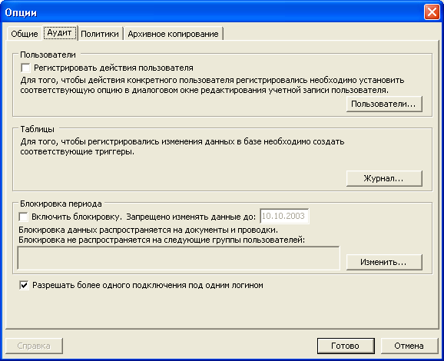
Рис. Диалоговое окно "Опции". Закладка "Аудит".
Обратите внимание, что для регистрации действий пользователя необходимо выполнить две операции:
- Установить флаг «Регистрировать действия пользователя»;
- Перейти в окно со списком пользователей и установить флаг «Регистрировать операции пользователя» для тех учетных записей, действия которых необходимо заносить в журнал.
Для регистрации изменений в базе данных необходимо перейти в журнал изменений и создать необходимые триггеры, воспользовавшись соответствующими командами на панели инструментов.
Для активизации блокировки периода необходимо установить флаг «Включить блокировку» и указать дату окончания периода блокировки. Все хозяйственные операции, проводки, складское движение, произведенные до указанной даты будут заблокированы. Изменить или удалить их будет невозможно.
Внизу закладки находится флаг «Разрешать более одного подключения под одним логином». Если его снять, то пользователь не сможет несколько раз одновременно подключиться к ТПК «НИВА-СХП»у под одним и тем же логином. Применение данной опции позволяет снизить риск несанкционированного доступа, а также избежать путаницы, которая может возникнуть, когда несколько лиц входят в программу и работают в ней под одной и той же учетной записью.

Политики
Политики групповой безопасности позволяют разграничить доступ пользователей к тем или иным функциям системы.
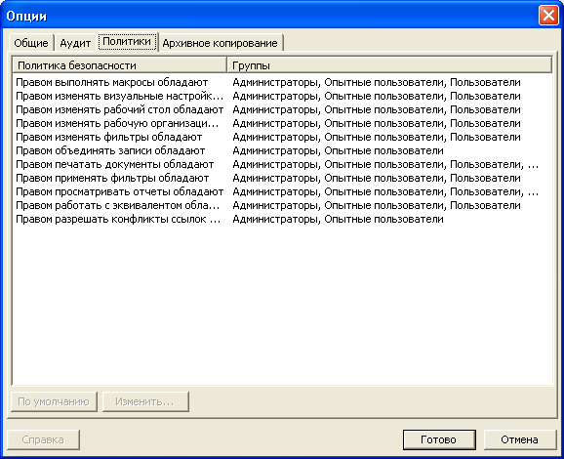
Рис. Диалоговое окно "Опции". Закладка "Политики"
Для установки конкретной политики необходимо установить курсор на нее в списке и выбрать кнопку «Изменить…» внизу закладки. Откроется окно выбора со списком групп пользователей. Напротив наименований тех групп, которые мы хотим включить в данную политику необходимо установить галочки.
Кнопка «По умолчанию» позволяет вернуть выбранной политике значения, поставляемые в исходном состоянии системы.

Архивное копирование
Выполнять регулярное архивное копирование базы данных необходимо по двум причинам: во-первых, насколько бы ни был надежен сервер Interbase все равно возможно повреждение файла базы данных и, как следствие, потеря всей или части информации. Основной причиной повреждения базы, как правило является сбой электропитания или принудительное несанкционирование выключение сервера в момент, когда происходила запись данных на диск. Во-вторых, наличие архивной копии, позволит восстановить данные, утерянные или поврежденные в следствие ошибочных или злонамеренных действий пользователей.
Т ПК «НИВА-СХП» обладает функцией автоматического архивного копирования, настроить которую можно в окне Опции на закладке Архивное копирование.
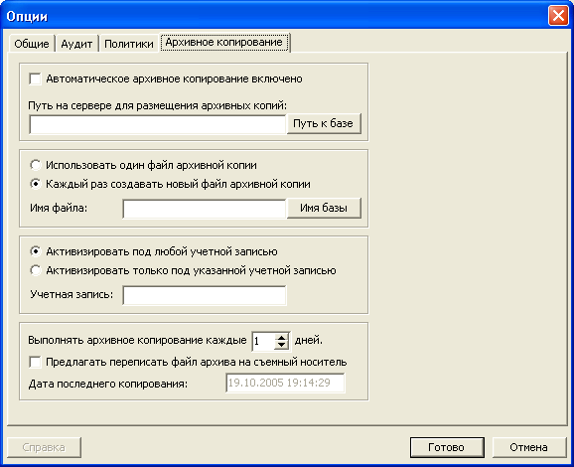
Рис. Опции архивного копирования.
Для того, чтобы активизировать архивное копирование необходимо:
- Установить флаг «Автоматическое архивное копирование включено»;
- Указать путь к папке на сервере, где будут размещаться архивные файлы. Обратите внимание, что архивные файлы могут создаваться только на компьютере, где выполняется сервер Interbase, т.е. нельзя указать имя папки на другом сетевом компьютере. С помощью кнопки «Путь к базе» можно быстро ввести в поле имя папки, где располагается файл текущей базы данных;
- Автоматическое архивное копирование может создавать каждый раз отдельный архивный файл или всегда использовать один и тот же файл. Очевидно, что использование одного файла существенно повышает вероятность потери данных, особенно в случае логических сбоев в алгоритмах программы или злонамеренных действий пользователей. Использование одного файла оправдано только в случае, когда на диске, где размещается архив, мало свободного места или если системный администратор регулярно копирует архивный файл на съемный носитель информации. Если выбрана опция «Каждый раз создавать новый файл архивной копии», то архивные файлы будут иметь имена вида <Имя файла>ГГГГММДД.<Расширение файла>, где имя файла и его расширения задаются в поле «Имя файла», а ГГГГММДД — это дата создания данного архива. Если нажать кнопку «Имя базы», то в поле «Имя файла» будет записано имя файла текущей базы данных с расширением BK.
- Ввести имя учетной записи при загрузке под которой будет стартовать архивное копирование, либо настроить архивное копирование так, чтобы оно запускалось при входе в систему под любой учетной записью.
- Указать периодичность (в днях) с которой будут создаваться архивные копии.
- Активизировать или нет опцию «Предлагать переписать файл на съемный носитель», в зависимости от того, хотите ли вы, чтобы каждый раз после создания архива на экран выдавалось напоминание с информацией о том, где расположен только что созданный файл.
После того, как все поля заполнены надлежащим образом необходимо нажать кнопку Готово. Архивное копирование будет выполнено при очередном входе пользователя в программу.

Получение информации о системе
Получить информацию о версии используемого файла gedemin.exe, версии и расположении клиентской части Interbase, прочих параметрах платформы и системного окружения можно в окне «О системе», которое вызывается из пункта «Справка» главного меню. Данное диалоговое окно имеет следующие закладки:
- О программе;
- Файлы;
- Переменные среды;
- Подключение;
- База данных.
Если открыть окно «О системе», когда нет активного подключения к базе данных — часть закладок будет недоступна.
Рассмотрим подробнее содержимое каждой закладки:

О программе
Данная закладка содержит общую информацию о платформе, сведения об авторских правах, контактные реквизиты компании Golden Software и список разработчиков, принимавших участие в создании ТПК «НИВА-СХП»а.
Внизу окна находится кнопка «О системе», которая вызывает стандартную утилиту Windows System Information. С ее помощью можно получить подробные сведения об аппаратной части компьютера, установленном программном обеспечении и параметрах операционной системы.

Файлы
Закладка «Файлы» содержит сведения и клиенте и сервере Interbase, а также о версии и расположении файла gedemin.exe.

Библиотека GDS32.DLL
Расположение | Расположение клиента Interbase, который используется программой. Данная информация может быть весьма полезна при разрешении конфликтов, вызванных наличием на компьютере нескольких версий клиентской библиотеки. Напомним, что более старые клиентские библиотеки могут некорректно взаимодействовать с более новой версией сервера. Всегда рекомендуется использовать клиента той же версии, что и сервер.
Версия | Номер версии клиента Interbase.
Описание файла | Строка с описанием клиентской библиотеки. От сюда, в частности, можно выудить информацию о типе библиотеки. Например, встроенный сервер имеет подстроку “(EM)” в своем описании.

Сервер
Версия сервера | Информация о версии сервера.
Имя файла БД | Полное имя файла базы данных на сервере. Включает букву диска и полный путь.
Имя компьютера | Сетевое имя сервера.
ODS версия | Версия дисковой структуры базы данных. ODS — On Disk Structure.
Размер страницы | Размер страницы базы данных в байтах.
Принудительная запись | Состояние режима принудительной записи (Forced Writes). 1 — включен, 0 — выключен.  Режим принудительной записи снижает вероятность потери данных в случае аварийного выключения компьютера, где находится сервер базы данных. В случае, если режим включен, Interbase будет дожидаться подтверждения успешной записи на диск от операционной системы, если режим выключен — данные попадут в кэш и Windows будет сама решать когда записать их на винчестер. Обратная сторона медали — это снижение производительности при использовании принудительной записи.
Количество буферов | Количество страниц в кэше сервера для текущей базы данных.
Используемая память | Используемая память под кэш сервера Interbase для текущей базы данных. Размер выводится в байтах и рассчитывается как произведение размера страницы на количество буферов.

Гедымин
Имя файла | Имя текущего файла. Как правило, gedemin.exe.
Расположение | Расположение текущего выполняемого файла.
Версия файла | Информация о версии файла.

Переменные среды
На данной закладке находится информация о переменных среды (переменных окружения) Windows, которые могут влиять на работу ТПК «НИВА-СХП» или клиента Interbase.
ISC_USER | Имя пользователя Interbase, используемое по умолчанию при вызове утилит командной строки.
ISC_PASSWORD | Пароль пользователя Interbase, используемый по умолчанию при вызове утилит командной строки.
ISC_PATH | Путь к базе данных на сервере, используемый по умолчанию утилитами командной строки.
TEMP | Размещение каталога временных файлов. ТПК «НИВА-СХП» использует временные файлы для хранения кэша макросов.
TMP | Размещение каталога временных файлов. ТПК «НИВА-СХП» использует временные файлы для хранения кэша макросов.
PATH | Изучение содержимого перенной PATH может помочь в тех случаях, когда на компьютере присутствуют несколько версий библиотеки gds32.dll и необходимо разобраться какая из них загружается программой и почему?

Подключение
На закладке Подключение располагается информация о параметрах текущего подключения к базе данных и о параметрах командной строки (если они есть).
Учетная запись | Имя учетной записи, используемое для текущего подключения.
Контакт | Имя контакта, связанного с текущей учетной записью.
Пользователь ИБ | Имя пользователя Interbase, под которым осуществлено текущее подключение.
ИД учетной записи | Идентификатор текущей учетной записи, т.е. идентификатор записи в таблице gd_user.
ИД контакта | Идентификатор контакта, связанного с текущей учетной записью, т.е. идентификатор записи в таблице gd_contact.
Сессия | Номер текущей сессии. Целое число, которое хранится в генераторе GD_G_SESSION и увеличивается на 1 при каждом подключении к базе данных.
Дата и время подключения: | Дата и время подключения к базе данных.
Командная строка | Полная командная строка, использованная для запуска gedemin.exe. Содержит имя исполняемого файла и параметры, если они были указаны.

База данных
На данной закладке находится информация о файле базы данных.
Версия файла БД | Версия структуры текущего файла базы данных.
ИД файла БД | Идентификатор базы данных. Целое положительное число, хранится в генераторе GD_G_DBID. Обратите внимание, что идентификатор базы данных может измениться, например, после выполнения бакапа/восстановления базы данных средствами ТПК «НИВА-СХП»а.
Дата релиза БД | Дата релиза текущей структуры базы данных.
Комментарий | Строка комментария структуры текущей базы данных.
Параметры подключения | Параметры подключения к базе данных. Как правило, это:  Lc_ctype=win1251 — кодовая таблица Windows для кирилических шрифтов;  sql_role_name=ADMINISTRATOR — подключение под ролью Administrator;

11. Приложение. Перечень таблиц базы данных подсистемы «Учет основных средств и нематериальных активов, доходных вложений в материальные ценности, вложений во внеоборотные активы»

ОС. Акт ввода в эксплуатацию

Шапка документа
Таблица USR$FA_ACTNEW

Название поля | Локализованное название поля | Домен | Описание  (тип поля)
DOCUMENTKEY | Ключ документа | DINTKEY | идентификатор
RESERVED | Зарезервировано | DINTEGER | целое число
USR$FA_TOCONTACT | ОС, Контакт | USR$FA_CONTACT | ОС. Контакт
USR$FA_FROMCONTACT | ОС, Контакт | USR$FA_CONTACT | ОС. Контакт

Позиция документа
Таблица USR$FA_ACTNEWLINE

Название поля | Локализованное название поля | Домен | Описание  (тип поля)
DOCUMENTKEY | Ключ документа | DINTKEY | идентификатор
RESERVED | Зарезервировано | DINTEGER | целое число
MASTERKEY | Родитель | DMASTERKEY | ссылка на главную таблицу
FROMCARDKEY | Из карточки | DINTKEY | идентификатор
QUANTITY | Кол-во ТМЦ | DQUANTITY | количество
REMAINS | Остаток | DQUANTITY | количество
TOCARDKEY | В карточку | DINTKEY | идентификатор
DISABLED | Отключено | DDISABLED | DDISABLED

ОС. Начисление амортизации

Шапка документа
Таблица USR$FA_AMORT

Название поля | Локализованное название поля | Домен | Описание  (тип поля)
DOCUMENTKEY | Ключ документа | DINTKEY | идентификатор
RESERVED | Зарезервировано | DINTEGER | целое число

Позиция документа
Таблица USR$FA_ AMORT LINE

Название поля | Локализованное название поля | Домен | Описание  (тип поля)
DOCUMENTKEY | Ключ документа | DINTKEY | идентификатор
RESERVED | Зарезервировано | DINTEGER | целое число
MASTERKEY | Родитель | DMASTERKEY | ссылка на главную таблицу
FROMCARDKEY | Из карточки | DINTKEY | идентификатор
QUANTITY | Кол-во ТМЦ | DQUANTITY | количество
REMAINS | Остаток | DQUANTITY | количество
TOCARDKEY | В карточку | DINTKEY | идентификатор
DISABLED | Отключено | DDISABLED | DDISABLED
USR$FA_CONTACTKEY | ОС, Контакт | USR$FA_CONTACT | ОС, Контакт
USR$FA_WEARSUM | ОС. Начисленный износ | DCURRENCY | Сумма

ОС. Инвентарная карточка

Таблица USR$FA_ INVCARD

Название поля | Локализованное название поля | Домен | Описание  (тип поля)
ID | Идентификатор | DINTKEY | идентификатор
DISABLED | Не активно | DDISABLED | DDISABLED
EDITIONDATE | Дата модификации | DEDITIONDATE | дата редактирования
EDITORKEY | Кто модифицировал | DINTKEY | идентификатор
USR$FA_INVNUM | Инвентарный номер | DTEXT10 | текст (10)
USR$FA_INVCARDNUM | Номер инвентарной карточки | DTEXT10 | текст (10)
USR$FA_ACTDATE | Дата ввода в эксплуатацию | DDATE | дата
USR$FA_BRANCHKEY | ОС. Отрасль | USR$FA_BRANCH | ОС. Отрасль
USR$FA_FINSOURCEKEY | ОС. Источник финансирования | USR$FA_FINSOURCE | ОС. Источник финансирования
USR$FA_DRAFT | ОС. Паспорт | DTEXT180 | текст (180)
USR$FA_FIRSTPRICECUR | ОС. Первоначальная цена у.е. | DCURRENCY | сумма
USR$FA_FIRSTPRICENCU | ОС. Первоначальная цена | DCURRENCY | сумма
USR$FA_MANUFACTURED | ОС. Дата производства | DDATE | дата
USR$FA_ACTKEY | ОС. Акт ввода в эксплуатацию | USR$FA_ACTKEY | ОС. Акт ввода в эксплуатацию
USR$FA_MODEL | ОС. Модель, марка | DTEXT20 | текст (20)
USR$FA_PLATNUM | ОС. Заводской номер | DTEXT20 | текст (20)
USR$FA_DESCRIPTION | ОС. Описание | DTEXT254 | текст (254)
USR$FA_OLDNORM | ОС. Старая норма амортизации | DPERCENT | процент
USR$F11CODE | Код формы 11 | USR$FA_ F11CODE | код формы 11
USR$FA_ INVNUMLONG | Инв. Номер длинный | DTEXT20 | текст (20)

ОС. Метод расчета амортизации

Таблица USR$FA_ METHOD

Название поля | Локализованное название поля | Домен | Описание  (тип поля)
ID | Идентификатор | DINTKEY | идентификатор
DISABLED | Не активно | DDISABLED | DDISABLED
EDITIONDATE | Дата модификации | DEDITIONDATE | дата редактирования
EDITORKEY | Кто модифицировал | DINTKEY | идентификатор
USR$FA_CODE | ОС. Код метода расчета | DINTKEY | идентификатор
USR$NAME | ОС. Метод расчета | DNAME | Наименование

ОС. Использование

Таблица USR$FA_ USAGE

Название поля | Локализованное название поля | Домен | Описание  (тип поля)
ID | Идентификатор | DINTKEY | идентификатор
DISABLED | Не активно | DDISABLED | DDISABLED
EDITIONDATE | Дата модификации | DEDITIONDATE | дата редактирования
EDITORKEY | Кто модифицировал | DINTKEY | идентификатор
USR$FA_CODE | ОС. Код использования | DINTKEY | идентификатор
USR$NAME | ОС. Использование | DNAME | Наименование

ОС. Вид основного средства

Таблица USR$FA_ USAGE

Название поля | Локализованное название поля | Домен | Описание  (тип поля)
ID | Идентификатор | DINTKEY | идентификатор
DISABLED | Не активно | DDISABLED | DDISABLED
EDITIONDATE | Дата модификации | DEDITIONDATE | дата редактирования
EDITORKEY | Кто модифицировал | DINTKEY | идентификатор
USR$FA_CODE | ОС. Код использования | DINTKEY | идентификатор
USR$NAME | ОС. Использование | DNAME | Наименование

ОС. Выработка за период

Таблица USR$FA_ PRODUCTIVITY

Название поля | Локализованное название поля | Домен | Описание  (тип поля)
ID | Идентификатор | DINTKEY | идентификатор
DISABLED | Не активно | DDISABLED | DDISABLED
EDITIONDATE | Дата модификации | DEDITIONDATE | дата редактирования
EDITORKEY | Кто модифицировал | DINTKEY | идентификатор
USR$PRODUCTIVITY | ОС. Количество единиц | DCURRENCY | сумма
USR$ENDDATE | ОС. Конец периода | DDATE | дата
USR$STARTDATE | ОС. Начало периода | DDATE | дата
USR$FA_INVCARDKEY | ОС. Инвентарный номер | USR$FA_INVCARD | инвентарный номер

ОС. Параметры

Таблица USR$FA_ OPTIONS

Название поля | Локализованное название поля | Домен | Описание  (тип поля)
ID | Идентификатор | USR$FA_ OPTIONSPK_448 | идентификатор
USR$AMORTCOUNT | ОС. Количество расчетов амортизаций в год | DSMALLINT | целое число
USR$ACCELCOEF | ОС. Ускоряющий коэффициент | USR$FA_ACCELCOEF | ускоряющий коэффициент
USR$ROUNDING | Округлять до: | DCURRENCY | сумма
USR$CHECKINVNUM | Контроль инв. № | DBOOLEAN | Логический

ОС. Допоступление/Списание затрат

Шапка документа
Таблица USR$FA_MOVEMENT

Название поля | Локализованное название поля | Домен | Описание  (тип поля)
DOCUMENTKEY | Ключ документа | DINTKEY | идентификатор
RESERVED | Зарезервировано | DINTEGER | целое число
USR$FA_COMPLECTKEY | ОС. Ссылка на документ комплектации | USR$FA_COMPLECTKEY | cсылка на документ комплектации
USR$TRANSACTIONKEY | Операция | USR$ FA_TRANSACTIONKEY | Ссылка на типовую операцию

Позиция документа
Таблица USR$FA_ MOVEMENTLINE

Название поля | Локализованное название поля | Домен | Описание  (тип поля)
DOCUMENTKEY | Ключ документа | DINTKEY | идентификатор
RESERVED | Зарезервировано | DINTEGER | целое число
MASTERKEY | Родитель | DMASTERKEY | ссылка на главную таблицу
FROMCARDKEY | Из карточки | DINTKEY | идентификатор
QUANTITY | Кол-во ТМЦ | DQUANTITY | количество
REMAINS | Остаток | DQUANTITY | количество
TOCARDKEY | В карточку | DINTKEY | идентификатор
DISABLED | Отключено | DDISABLED | DDISABLED
USR$FA_CONTACTKEY | ОС, Контакт | USR$FA_CONTACT | ОС, Контакт
USR$BALANCECOST | ОС. Изменение стоимости | DCURRENCY | cумма
USR$WEARSUM | ОС. Изменение износа | DCURRENCY | cумма

МН. Вид насаждений

Таблица USR$GRDN_SORT

Название поля | Локализованное название поля | Домен | Описание  (тип поля)
ID | Идентификатор | DINTKEY | идентификатор
DISABLED | Не активно | DDISABLED | Не активно
EDITIONDATE | Дата модификации | DEDITIONDATE | дата редактирования
EDITORKEY | Кто модифицировал | DINTKEY | идентификатор
USR$NAME | Вид насаждений | DTEXT40 | текст (40)
МН. Причина выбытия

Таблица USR$GRDN_SPENDTYPE

Название поля | Локализованное название поля | Домен | Описание  (тип поля)
ID | Идентификатор | DINTKEY | идентификатор
DISABLED | Не активно | DDISABLED | Не активно
EDITIONDATE | Дата модификации | DEDITIONDATE | дата редактирования
EDITORKEY | Кто модифицировал | DINTKEY | идентификатор
USR$NAME | МН. Причина выбытия | DTEXT40 | текст (40)

МН. Результат выбытия

Таблица USR$GRDN_SPENDRESULT

Название поля | Локализованное название поля | Домен | Описание  (тип поля)
ID | Идентификатор | DINTKEY | идентификатор
DISABLED | Не активно | DDISABLED | Не активно
EDITIONDATE | Дата модификации | DEDITIONDATE | дата редактирования
EDITORKEY | Кто модифицировал | DINTKEY | идентификатор
USR$NAME | МН. Результат выбытия | DTEXT40 | текст (40)

МН.Списание многолетних насаждений

Шапка документа
Таблица USR$GRDN_SPEND

Название поля | Локализованное название поля | Домен | Описание  (тип поля)
DOCUMENTKEY | Ключ документа | DINTKEY | идентификатор
RESERVED | Зарезервировано | DINTEGER | целое число
USR$TOCONTACTKEY | Куда | USR$INV_DCONTACT | контакт
USR$FROMCONTACTKEY | Откуда | USR$INV_DCONTACT | контакт
USR$GRDN_SPENDRESULT | МН. Результат выбытия | USR$D_GRDN_SPENDRESULT | результат выбытия
USR$GRDN_SPENDTYPEKEY | МН. Причина выбытия | USR$D_GRDN_SPENDTYPEKEY | причина выбытия

Позиция документа
Таблица USR$GRDN_SPENDLINE

Название поля | Локализованное название поля | Домен | Описание  (тип поля)
DOCUMENTKEY | Ключ документа | DINTKEY | идентификатор
RESERVED | Зарезервировано | DINTEGER | целое число
MASTERKEY | Родитель | DMASTERKEY | ссылка на главную таблицу
FROMCARDKEY | Из карточки | DINTKEY | идентификатор
QUANTITY | Кол-во ТМЦ | DQUANTITY | количество
REMAINS | Остаток | DQUANTITY | количество
TOCARDKEY | В карточку | DINTKEY | идентификатор
DISABLED | Отключено | DDISABLED | DDISABLED
USR$GRDN_PERCENT | МН. Процент изреженности | DPERCENT | Процент

Акт выбраковки из состава основного стада

Шапка документа
Таблица USR$AGR_SCOTSPEND

Название поля | Локализованное название поля | Домен | Описание  (тип поля)
DOCUMENTKEY | Ключ документа | DINTKEY | идентификатор
RESERVED | Зарезервировано | DINTEGER | целое число
USR$TOCONTACTKEY | Куда | USR$INV_DCONTACT | контакт
USR$FROMCONTACTKEY | Откуда | USR$INV_DCONTACT | контакт

Позиция документа
Таблица USR$AGR_SCOTSPENDLINE

Название поля | Локализованное название поля | Домен | Описание  (тип поля)
DOCUMENTKEY | Ключ документа | DINTKEY | идентификатор
RESERVED | Зарезервировано | DINTEGER | целое число
MASTERKEY | Родитель | DMASTERKEY | ссылка на главную таблицу
FROMCARDKEY | Из карточки | DINTKEY | идентификатор
QUANTITY | Кол-во ТМЦ | DQUANTITY | количество
REMAINS | Остаток | DQUANTITY | количество
TOCARDKEY | В карточку | DINTKEY | идентификатор
DISABLED | Отключено | DDISABLED | DDISABLED
USR$KILLMETHOD | Способ ликвидации | USR$AGR_LIQ_METHOD_FPTR | AGR -- Ссылка на способ ликв.
USR$SPENDREASONKEY | Причина выбытия | USR$AGR_RETIRE_REASON_ FPTR | AGR -- Ссылка на способ ликв.
USR$REALWEIGHT | Вес при выбраковке | DCURRENCY | Сумма

Карточка по товару

Таблица INV_CARD
Название поля | Локализованное название поля | Домен | Описание  (тип поля)
ID | Идентификатор | DINTKEY | идентификатор
PARENT | Родитель | DFOREIGNKEY | ссылка
GOODKEY | Товар | DINTKEY | идентификатор
DOCUMENTKEY | Документ | DINTKEY | идентификатор
FIRSTDATE | Дата появления карт | DDATE | дата
COMPANYKEY | Организация | DINTKEY | идентификатор
RESERVED | Зарезервировано | DINTEGER | целое число
USR$FA_AMORTTERM | ОС. Нормативный Срок службы | DCURRENCY | Сумма
USR$FA_COMPLECTKEY | ОС. Главная карточка | USR$FA_INVCARD | ОС. Инвентарный номер
USR$INV_ADDLINEKEY | Ссылка на позицию прихода | USR$INV_DRECEIVEKEY | Ссылка на позицию прихода
USR$FA_CORRECTCOEFF | ОС. Поправочный коэффициент | USR$FA_CORRECTCOEFF | ОС. Поправочный коэффициент
USR$INV_ADDNDS | ставка НДС прихода | DTAX | Налог
USR$INV_BILLLINEKEY | Позиция счета | USR$INV_DBILLLINE | Позиция счета
USR$FA_DESTINATIONKEY | ОС. Назначение | USR$FA_DESTINATION | ОС. Назначение
USR$FA_GROUPKEY | ОС. Шифр | USR$FA_CIPHERKEY | ОС. Шифр
USR$INV_BUYNDSNCU | НДС прихода руб. | DCURRENCY | Сумма
USR$INV_CERTKEY | Сертификат(старые) | USR$INV_DCERT | Сертификат
USR$FA_INVCARDKEY | ОС. Инвентарный номер | USR$FA_INVCARD | ОС. Инвентарный номер
USR$FA_METHODKEY | ОС. Метод расчета | USR$FA_AMORTMETHOD | ОС. Метод расчета
USR$INV_CONTPRICECUR | Контрактная цена(вал) | DCURRENCY | Сумма
USR$FA_OVERWEAR | ОС. Рассчитывать амортизацию при износе более 100% | DBOOLEAN | Логический
USR$INV_CONTPRICENCU | Контрактная цена(руб) | DCURRENCY | Сумма
USR$FA_OWNINGKEY | ОС. Принадлежность | USR$FA_OWNINGKEY | ОС. Принадлежность
USR$FA_PRICENCU | ОС. Балансовая цена | USR$FA_BALCOST | ОС. Балансовая цена
USR$INV_COSTBUYCUR | Цена покупки(вал) | DCURRENCY | Сумма
USR$FA_REPAIRPERC | ОС. Отчисления на капитальный ремонт | DPERCENT | Процент
USR$INV_COSTBUYEQ | Цена покупная(экв.) | DCURRENCY | Сумма
USR$INV_COSTBUYNCU | Цена покупная | DCURRENCY | Сумма
USR$FA_RESOURCE | ОС. Производительный ресурс | DCURRENCY | Сумма
USR$FA_TYPEKEY | ОС. Вид | USR$FA_TYPE | ОС. Вид
USR$INV_COSTCUR | Цена (вал) | DCURRENCY | Сумма
USR$FA_USAGEKEY | ОС. Использование | USR$FA_USAGE | ОС. Использование
USR$INV_COSTFULLEQ | Оптовая цена(экв.) | DCURRENCY | Сумма
USR$FA_WEARACCKEY | ОС. Счет амортизационных отчислений | USR$INV_DACCOUNTKEY | Счет балансовый
USR$INV_COSTFUULNCU | Цена отпуска со всеми налогами | DCURRENCY | Сумма
USR$FA_WEARCREDITACC | ОС. Счет учета амортизации | USR$INV_DACCOUNTKEY | Счет балансовый
USR$INV_COSTGLASSNCU | Цена стеклопосуды | DCURRENCY | Сумма
USR$FA_WEARSUMNCU | ОС. Полная сумма износа | DCURRENCY | Сумма
USR$INV_COSTNCU | Цена руб. | DCURRENCY | Сумма
USR$INV_ACCOUNTKEY | Счет | USR$INV_DACCOUNTKEY | Счет балансовый
USR$INV_COSTNDSCUR | Цена НДС(вал) | DCURRENCY | Сумма
USR$INV_COSTNDSNCU | Цена НДС руб. | DCURRENCY | Сумма
USR$INV_COSTOILTAX | Цена налога на топливо входящий | DCURRENCY | Сумма
USR$INV_COSTOPTCUR | Оптовая цена(вал) | DCURRENCY | Сумма
USR$INV_COSTOPTEQ | Оптовая цена(экв.) | DCURRENCY | Сумма
USR$INV_COSTOPTNCU | Оптовая цена руб | DCURRENCY | Сумма
USR$INV_COSTPROVIDER | Цена поставщика | DCURRENCY | Сумма
USR$INV_COSTRETAILEQ | Розничная цена(экв.) | DCURRENCY | Сумма
USR$INV_COSTACCNCU | Цена учета руб | DCURRENCY | Сумма
USR$INV_COSTRETAILNCU | Розничная цена | DCURRENCY | Сумма
USR$INV_COSTSALETAX | Цена налога с продаж входящий | DCURRENCY | Сумма
USR$INV_COSTTRADENCU | Цена с торговой надбавкой | DCURRENCY | Сумма
USR$INV_COSTTRWITHNDS | Цена с НДС и торг.надбавкой | DCURRENCY | Сумма
USR$INV_COSTWITHNDSCUR | Цена отпуска с НДС(вал) | DCURRENCY | Сумма
USR$INV_COSTWITHNDSNCU | Цена отпуска с НДС | DCURRENCY | Сумма
USR$INV_CURRENCY | Валюта прихода | USR$INV_DCURRENCY | Валюта
USR$AGR_DAM_INVNUM | СХП. Инв. номер матки | DTEXT20 | Текст (20)
USR$AGR_MASS |  | DCURRENCY | Сумма
USR$AGR_DAM_NAME_KEY | СХП. Кличка матки (ID) | USR$AGR_NAME_FPTR | AGR -- Ссылка на кличку
USR$AGR_SPECIES _KEY | СХП. Вид животного (ID) | USR$AGR_SPECIES_FPTR | AGR -- Сслыка на вид животоного
USR$AGR_BREED _KEY | СХП. Порода (ID) | USR$AGR_ BREED _FPTR | AGR -- Ссылка на породу животных
USR$AGR_NAME _KEY | СХП. Кличка (ID) | USR$AGR_ NAME _FPTR | AGR -- Ссылка на кличку
USR$AGR_COLOUR _KEY | СХП. Масть (ID) | USR$AGR_ COLOUR_FPTR | AGR -- Ссылка на масть
USR$AGR_ACCOUNT _KEY | СХП. Счет учета (ID) | USR$AGR_ ACCOUNT _FPTR | AGR -- Счет учета
USR$AGR_COST | СХП. Цена | DCURRENCY | Сумма
USR$AGR_BIRTH_DATE | СХП. Дата рождения | DDATE | дата
USR$GRDN_TREECOUNT | МН. Количество деревьев | DINTEGER | Целое число
USR$GRDN_SQARE | МН. Площадь | DCURRENCY | Сумма
USR$AGR_ ADDNDS_PERC | СХП. Процент НДС прихода | DPERCENT | Процент
USR$AGR_INVNUM | СХП. Инв. номер | DTEXT20 | Текст (20)
USR$GRDN_SORTKEY | МН. Вид насаждений | USR$GRDN_SORTKEY | МН.Сорт насаждения
USR$AGR_ DAM_GROUP_KEY | СХП. Группа матки (ID) | USR$AGR_ ANIMAL_GROUP _FPTR | AGR -- Ссылка на группу животных
USR$AGR_GROUP_KEY | СХП. Группа жив. (ID) | USR$AGR_ ANIMAL_GROUP _FPTR | AGR -- Ссылка на группу животных
USR$AGR_FATNESS_KEY | СХП. Упитанность (ID) | ANIMAL_ FATNESS _FPTR | AGR -- Ссылка на упитанность
USR$AGR_LIQ_METHOD_KEY | СХП. Способ ликвидации (ID) | ANIMAL_ LIQ_METHOD _FPTR | AGR -- Ссылка на способ ликв.
USR$AGR_RETIRE_REASON_KEY | СХП. Причина выбытия (ID) | ANIMAL_ RETIRE_REASON _FPTR | AGR -- Ссылка на способ ликв.
USR$AGR_GENDER_KEY | СХП. Пол (ID) | ANIMAL_ GENDER _FPTR | AGR -- Ссылка на пол

Статистика индекса — это число в диапазоне от 0 до 1, которое показывает как распределены значения данных в колонке, по которой создан индекс. Статистика используется оптимизатором при создании плана выполнения запроса. Сервер Interbase не обновляет статистику индекса при изменении, добавлении или удалении данных, поэтому рекомендуется периодически выполнять команду Обновление статистики индексов или выполнять архивное копирование и последующее восстановление базы данных. Неверные значения статистики индексов могут привести к генерации неоптимальных планов и, соответственно, к снижению производительности работы системы.

